Cruzr S2（机器人版本V0.3.0）基础使用及配置任务等操作指导V1.0（自研充电桩）
目录
1.【拆箱步骤】 2
2.【开机】 2
3.【关机】 2
4.【配置WIFI】 2
5.【电脑连接机器人热点】 3
6.【UDoke界面】 3
7.【建图-web】 3
8.【地图插入点位】 3
10.【地图界面测试点到点的导航】 5
11.【系统状态】 7
12.【配置地图及充电桩任务】 21
13.【电量播报】 22
14.【紧急按钮】 22
15.【更换末端执行器】 22
16.【模式切换】 23
17.【配置搬箱子任务】-----轨道导航 24
18.【配置搬箱子任务】-----自由导航 28
19.【配置文件夹权限】 29
20.【挂载文件】-----搬箱子任务文件 29
21.【挂载文件】-----充电桩任务文件 30
22.【配置箱子大小及架子高度】 31
23.【机器人夹爪位置微调节】 32
24.【机器人识别箱子分割线图片】 34
25.【安装二指夹腕部相机线束】 35
26.【大场地定位丢失及解决方案】 42

【注意】机器人如果要刷机（二次开发版本等）之前需要将相关的标定文件保存到电脑上，防止误删除！！！
电脑通过网线或者机器人热点连接机器人
ssh walker@192.168.11.3 （密码：aa） ssh walker@192.168.11.3 （密码：aa），同时不要删除机器人192.168.11.2及192.168.11.3的/etc/walker下面的任何文件夹，防止误删除。
如下是Cruzr S2 相机、雷达、运动学、手眼标定的文件，一定不要删除！！！！
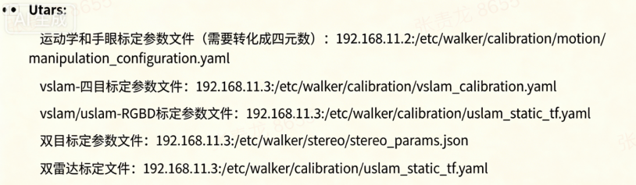

1.【拆箱步骤】
机器人在航空箱内，将机器人底部电池通电（绿色），过一会机器人轮毂解锁抱闸，此时可以推动机器人，注意机器人双臂夹板不要碰到底盘的外壳（可能有划痕掉漆）；不要在航空箱内启动机器人（不要在航空箱内开运控！！！）。
注意：机器人关机超过3小时后电池进入休眠状态，重新开机时器人要插入原装充电器充电激活一下电池。
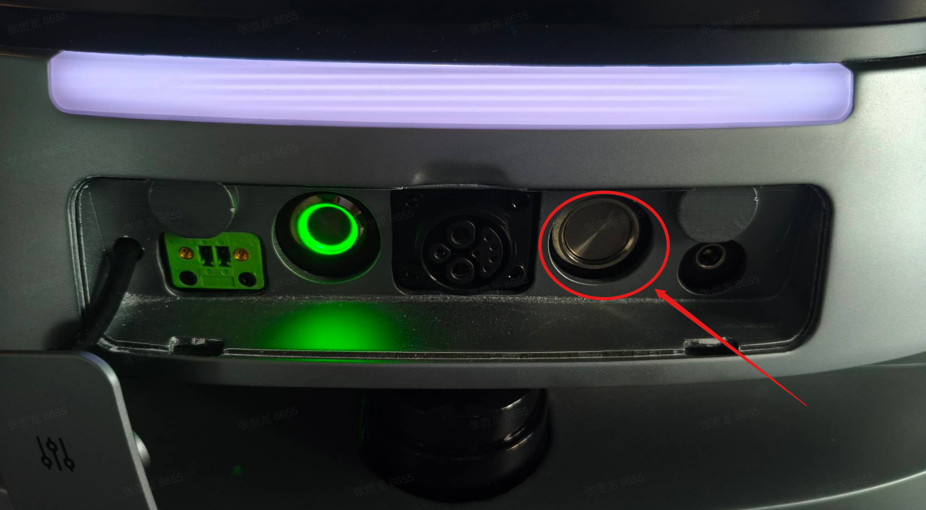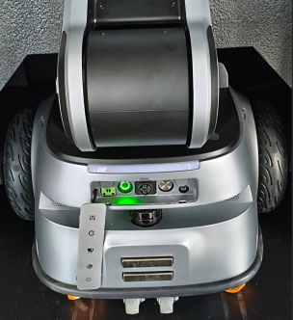
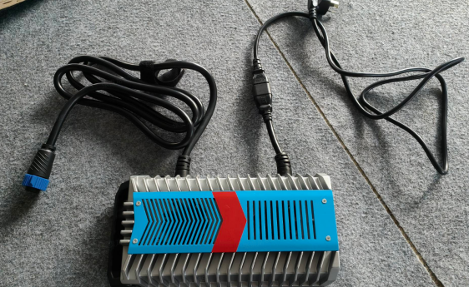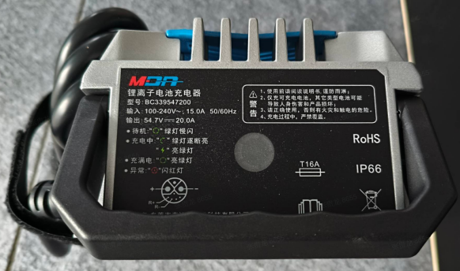

2.【开机】
插入充电器激活一下电池，确保紧急按钮处于松开状态
按底部的电源开关（绿色），按下右侧肩部的白色硬开关，长按软开关8s松开，然后机器人处于开机过程
1.（V0.3.0）已配置地图和充电桩：机器人开机后播报：充电桩服务正在启动，自检中，自检成功，开启运控，设置地图，定位成功，然后机器人自己导航到charge0点待机。（前提已经设置好地图并在充电桩前面1.2m左右附近地图上打点charge0）
2.（V0.3.0）没有配置地图和充电桩：机器人开机后播报：自检中，自检成功，开启运控。

3.【关机】
标准方法：软开关先短按一下，然后再长按15秒松开，机器人播报电量，然后播报：我要关机了，主板关机（风扇停止转动），再按下白色硬开关，最后按底部的电源开关（灯灭）。
非标准方法：直接按下右侧肩部的白色按钮将主板断电，然后按底部的电源开关（灯灭）。
底盘右侧有一个底盘轮毂电机的开关需要开启，否则机器人开启运控后，航模无法控制机器人移动和转动。
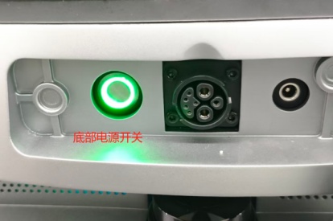

4.【配置WIFI】
浏览器输入192.168.11.3 （账号：UBTNB 密码：ILOVEUBT）
系统设置--网络与IP服务--更换，更换当前环境的可以连接网络的wifi，这样机器人连接了当前环境的wifi
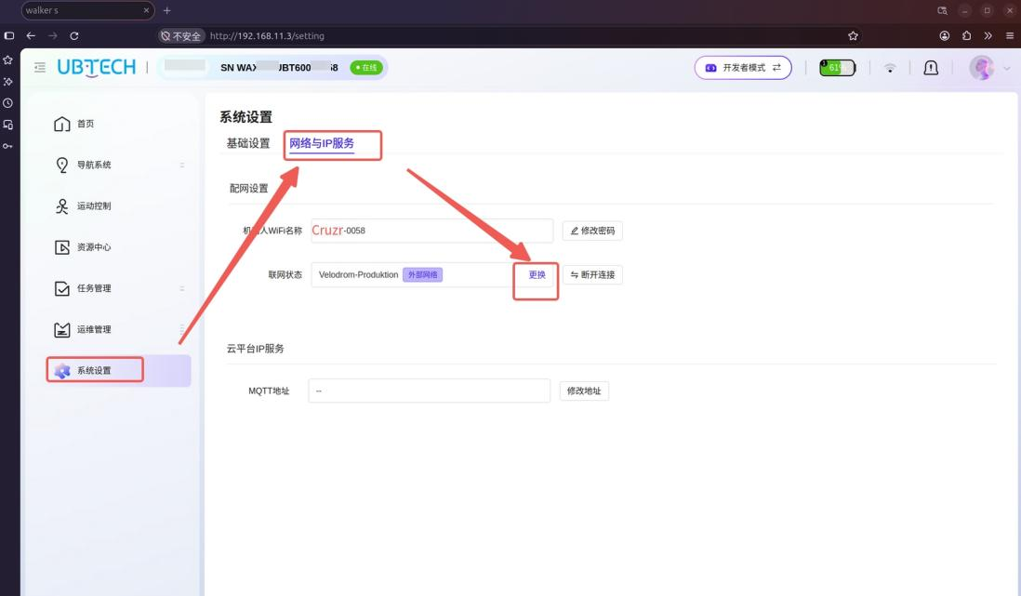

5.【电脑连接机器人热点】
机器人本身发出的热点名称Cruzr S2-XXXX ，密码为Ubtrobot-XXXX （XXXX代表机器人SN后四位），如热点名称：Cruzr S2-6204 密码：Ubtrobot-6204

6.【UDoke界面】
机器人后台网页端 http://192.168.11.2:9000 账号：walker 密码：Walkerubtnb666
需要电脑通过网线连接机器人（电脑端的IP改为192.168.11.99，网关：255.255.255.0）或者电脑连接机器人热点，首先电脑连接机器人的wifi热点，热点名称：Cruzr S2-6204 密码：Ubtrobot-6204，机器人不同SN，热点名称和密码是同样的格式（6024为机器人SN最后4位）。

7.【建图-web】
打开web后台网页http://192.168.11.3 （账号：UBTNB 密码：ILOVEUBT）后，进入【导航系统】-【地图管理】，然后开始【建图】，输入地图名称，然后扫图，用航模控制机器人顺时针或者逆时针移动，将当前环境边界扫描清晰，尽量不要有人，如果地图比较大，有环形结构，缓慢建图，在拐角处慢慢旋转，回到起始位置后，再按照刚才的路径走一段距离，完成地图回环，可以看到地图刷新完成回环，然后保存地图。
注意：提前将充电桩放在靠墙角的位置，充电桩前方3m内不要有障碍物，将充电桩扫尽地图里面。

8.【地图插入点位】
打开web后台网页http://192.168.11.3 （账号：UBTNB 密码：ILOVEUBT）后，进入【导航系统】-【地图管理】，选择刚才新建好的地图后使用并编辑，然后插入点位，机器人头部会左右转动来视觉识别当前环境，然后定位，此时在地图上面可以看到机器人的箭头图标，代表机器人已经定位成功并在地图的位置上，然后在充电桩正中间前方1.2～1.5米处，机器人背对着充电桩，然后【插入点位】，命名：charge0 然后保存地图。

【地图路径】ssh walker@192.168.11.3 （密码：aa） 位置：/etc/walker/map/test123 地图可以更改名称，打开配置地图文件夹里面的test123/umap/umap.json文件，可以看到插入的点位详细信息，可以更改点位名称。
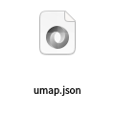

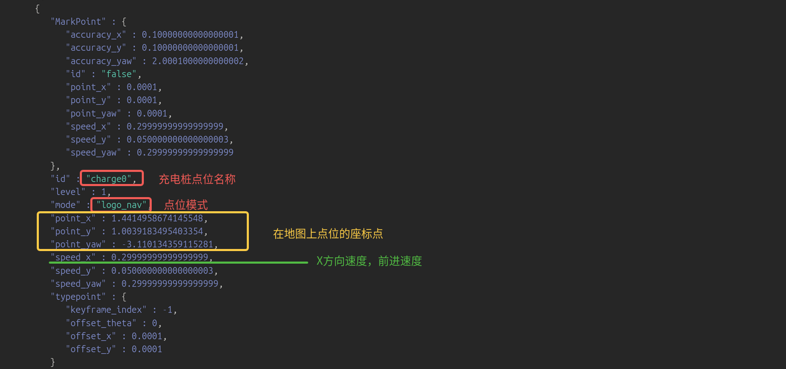

- 【修改机器人导航速度及转弯速度】
ssh walker@192.168.11.3 （密码：aa） /etc/walker/map/test123/umap/umap.json
将get1、2 put1、2的speed_x速度改为0.99（最高1m/s），转速speed_yaw改为0.79（最高0.8），代表到达get1点位的导航速度0.99m/s，在点位转速0.8rad/s。
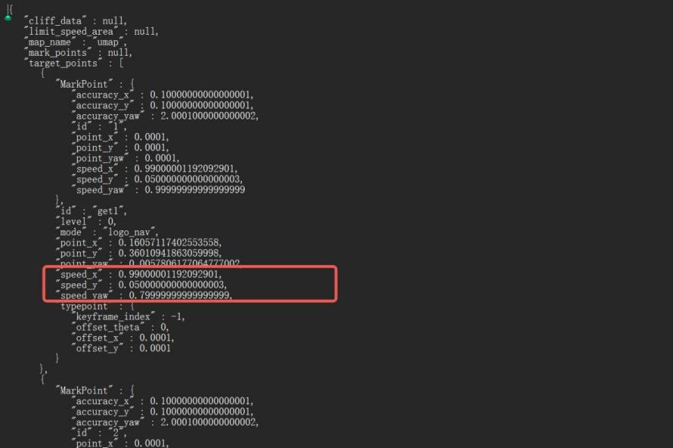

10.【地图界面测试点到点的导航】
打开web后台网页http://192.168.11.3 （账号：UBTNB 密码：ILOVEUBT）后，进入【导航系统】-【地图管理】-【使用地图】（新建的地图test123）成功设置并进行重新定位，才能跳转到正式的地图导航页面。然后到【导航系统】-【地图导航】点击点位，然后机器人自动导航到该点位。

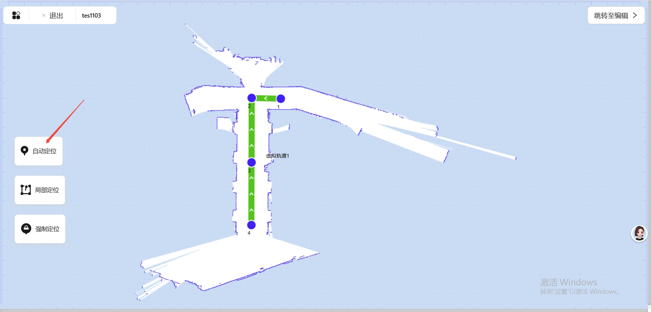
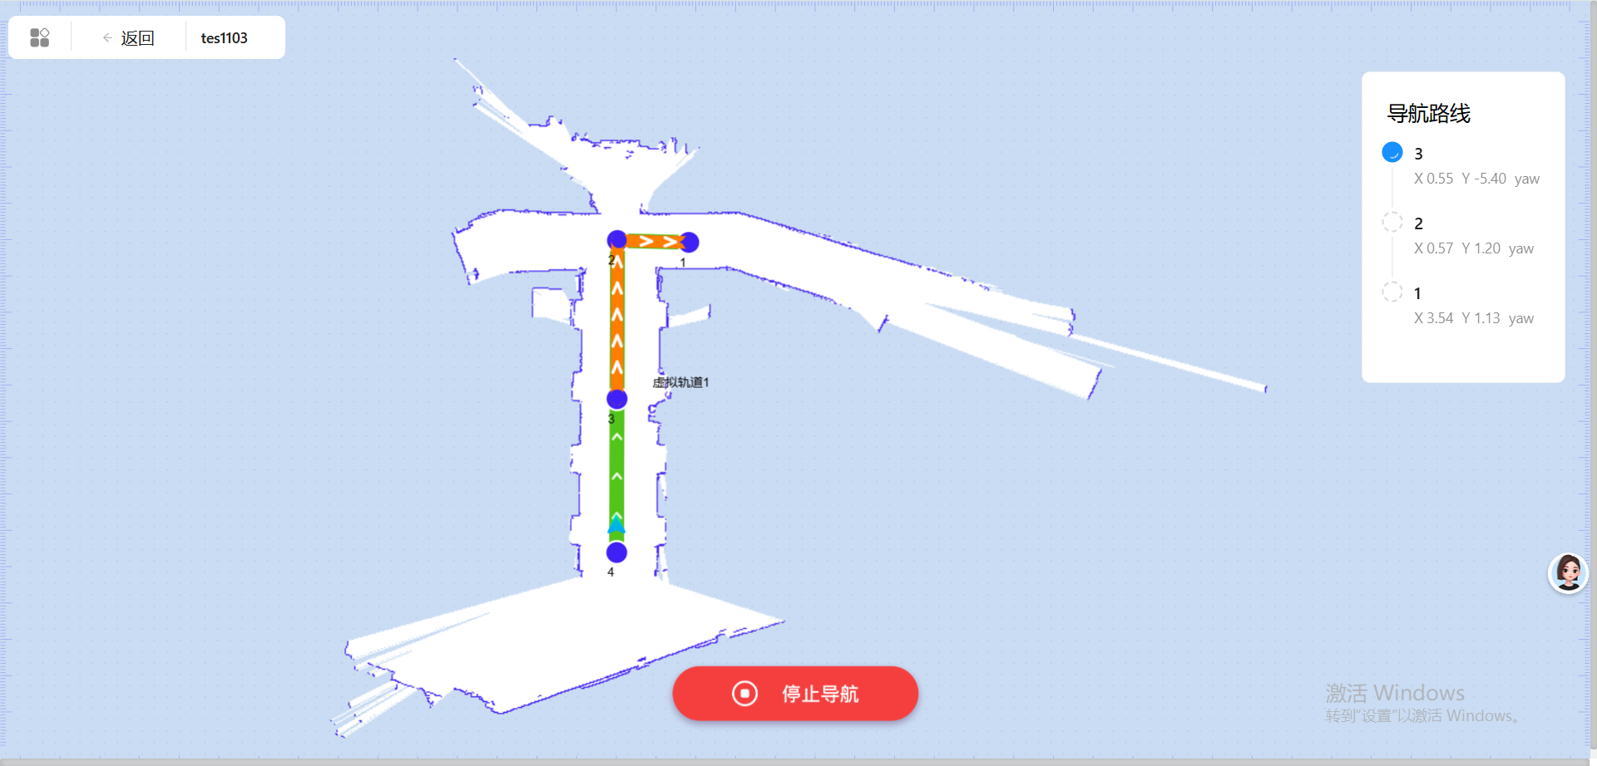
机器人重定位：
【自动定位】：机器人在地图中全局自动定位当前所在位置。
【局部定位】：在地图中点击机器人当前大概位置，点击定位按钮后，机器人会自动在点击的位置附近2m范围内的位置重新定位。
【强制定位】：在地图中点击机器人当前位置，点击定位按钮后，强制让机器人在点击的位置进行重定位。
【跳转编辑】：若宰相编辑地图中的元素，点击该按钮，页面跳转至这张地图的编辑器页面。

11.【系统状态】
打开web后台网页http://192.168.11.3 （账号：UBTNB 密码：ILOVEUBT），机器人具备上报状态的能力，网页端可以查看机器人的实时状态、温度、预警等多维度重要数据，协会组用户实验测试以及研发测试人员排查定位机器相关，异常状态包含如下：
（1）机器人关节
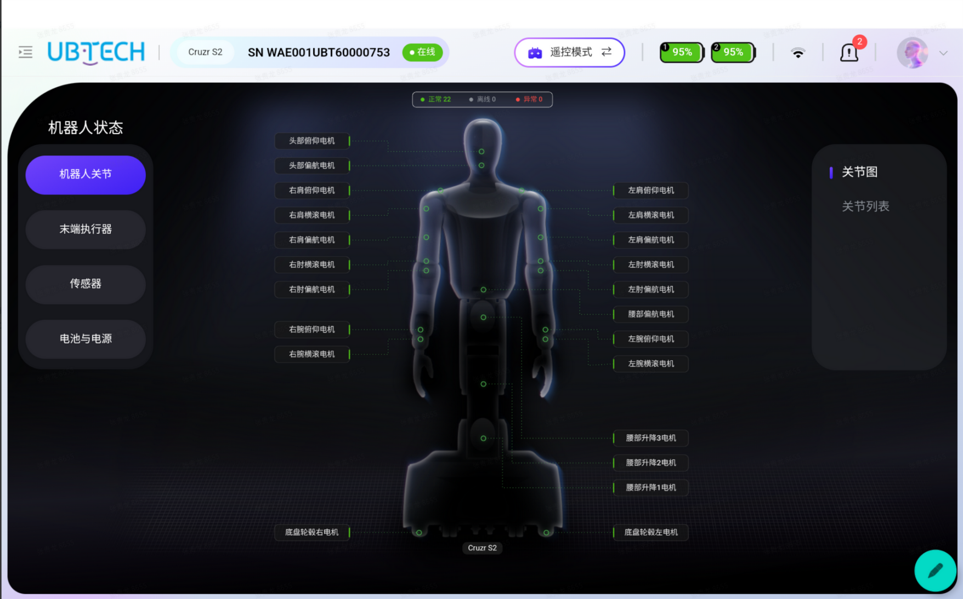
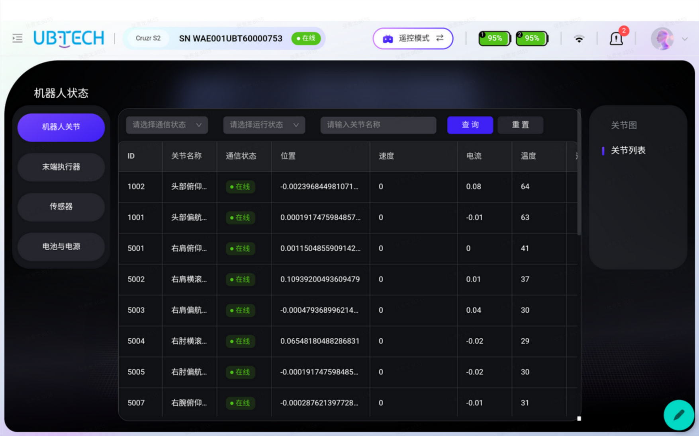
机器人关节：展示各关节相关数据，如在线状态、运动状态（正常/故障）、温度、位置、速度、电流。
（2）末端执行器
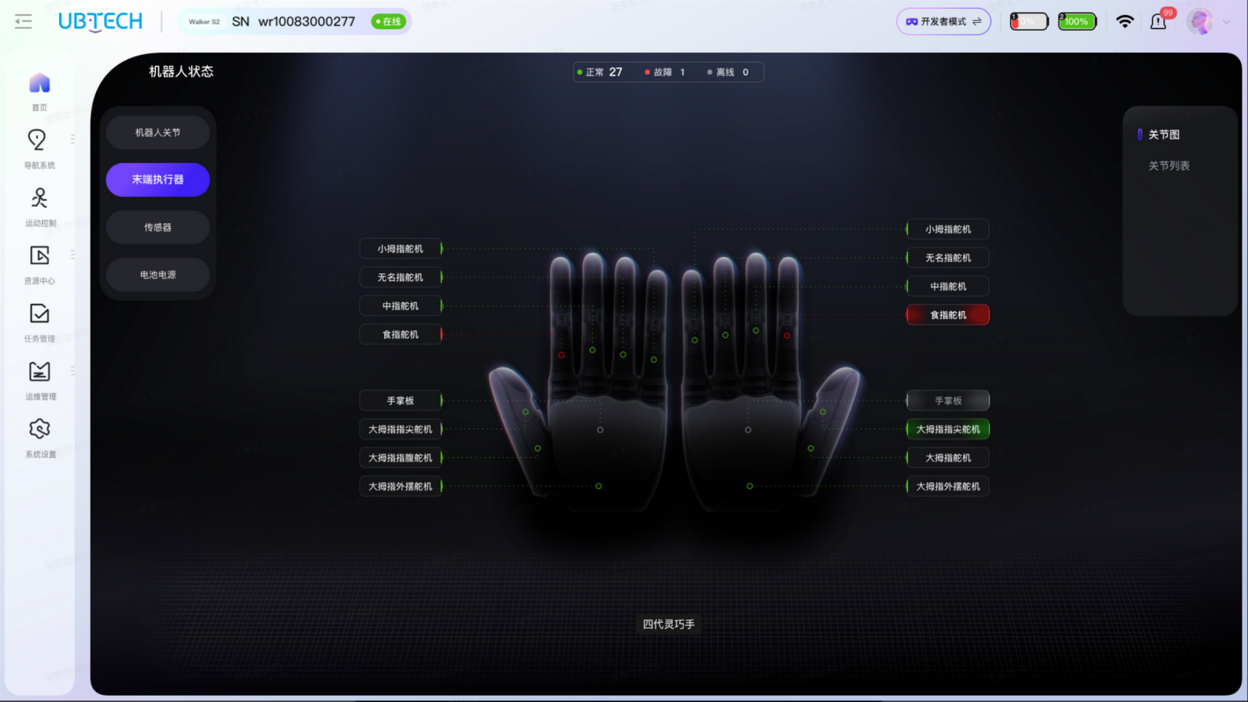
末端执行器：获取末端执行器的电机数据，如舵机状态等。
（3）传感器
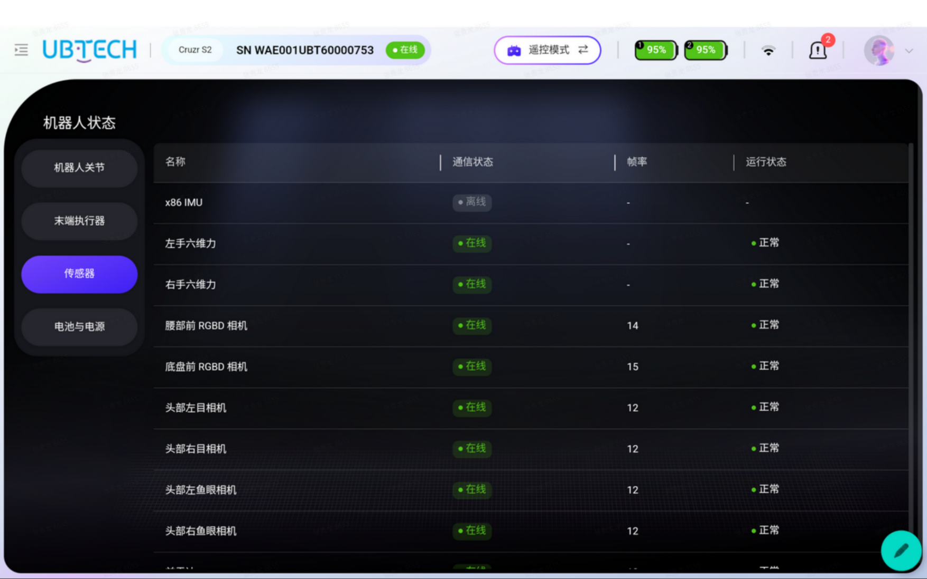
传感器：IMU、视觉传感器、六维力传感器相关数据，如在线状态、运行状态等。
（4）电池和电源
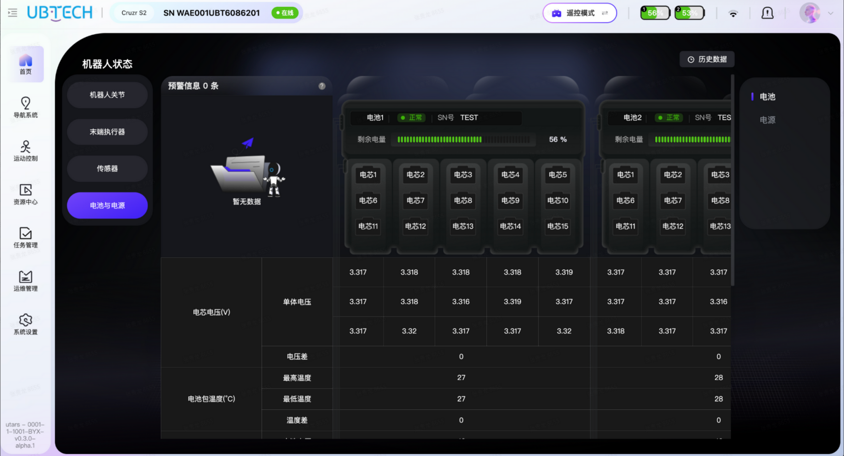
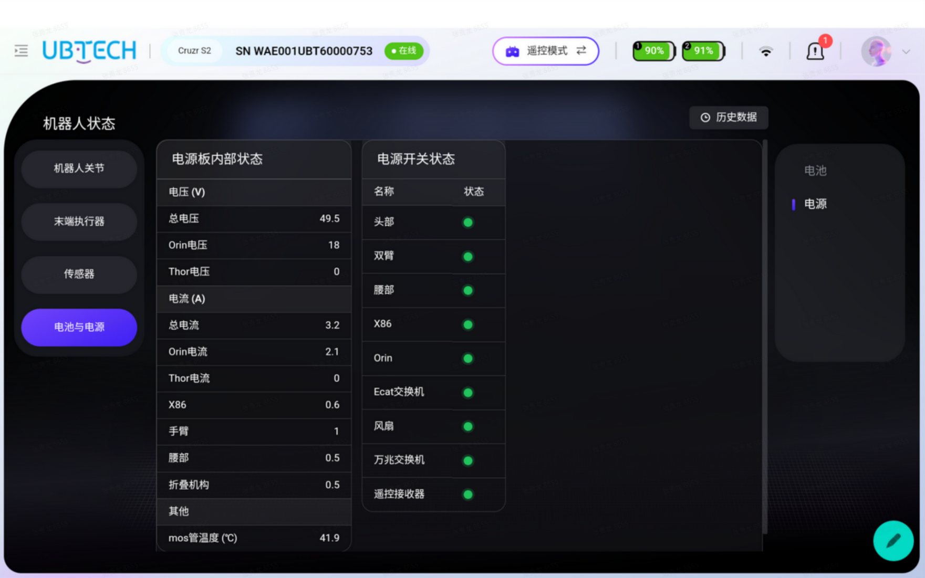
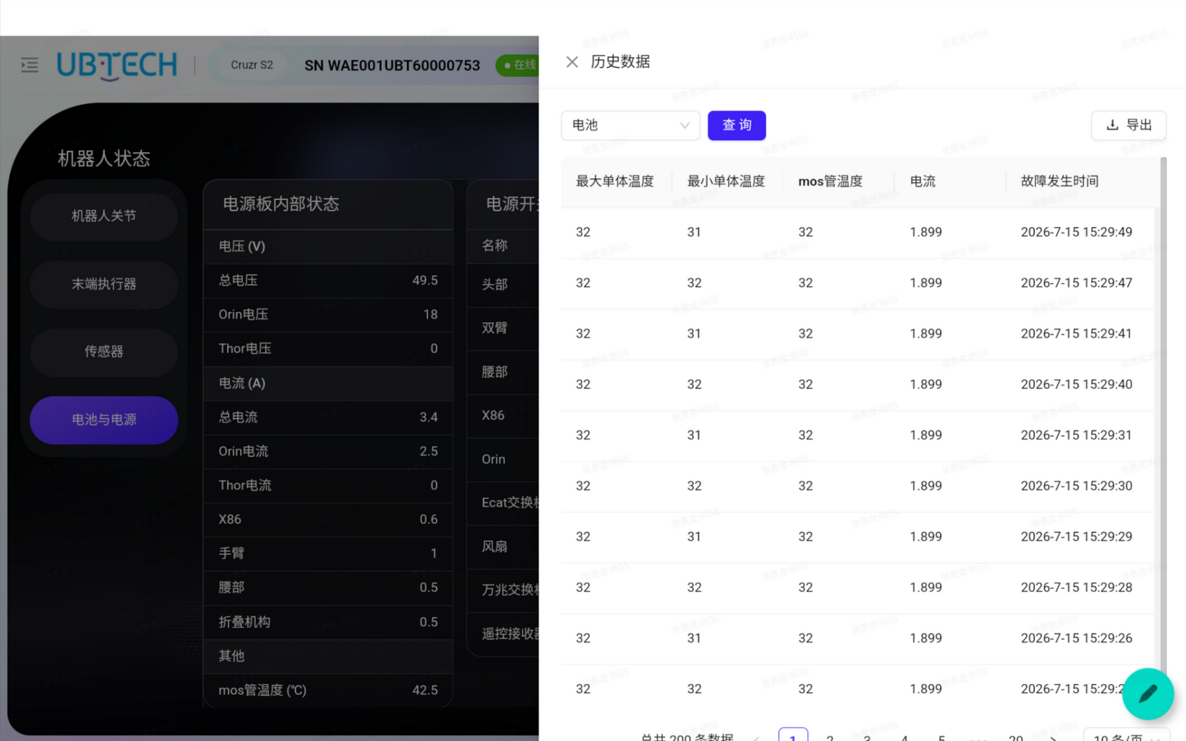
电池：电池相关数据，如电量、电压、电流、温度等信息。
电源：电源板数据，如电压、电流、温度等信息；电源并联板数据；关节开关查询。
历史数据：可以查询机器人全部数据，如电池历史数据、电源板历史数据，并支持数据导出。
（5）资源中心
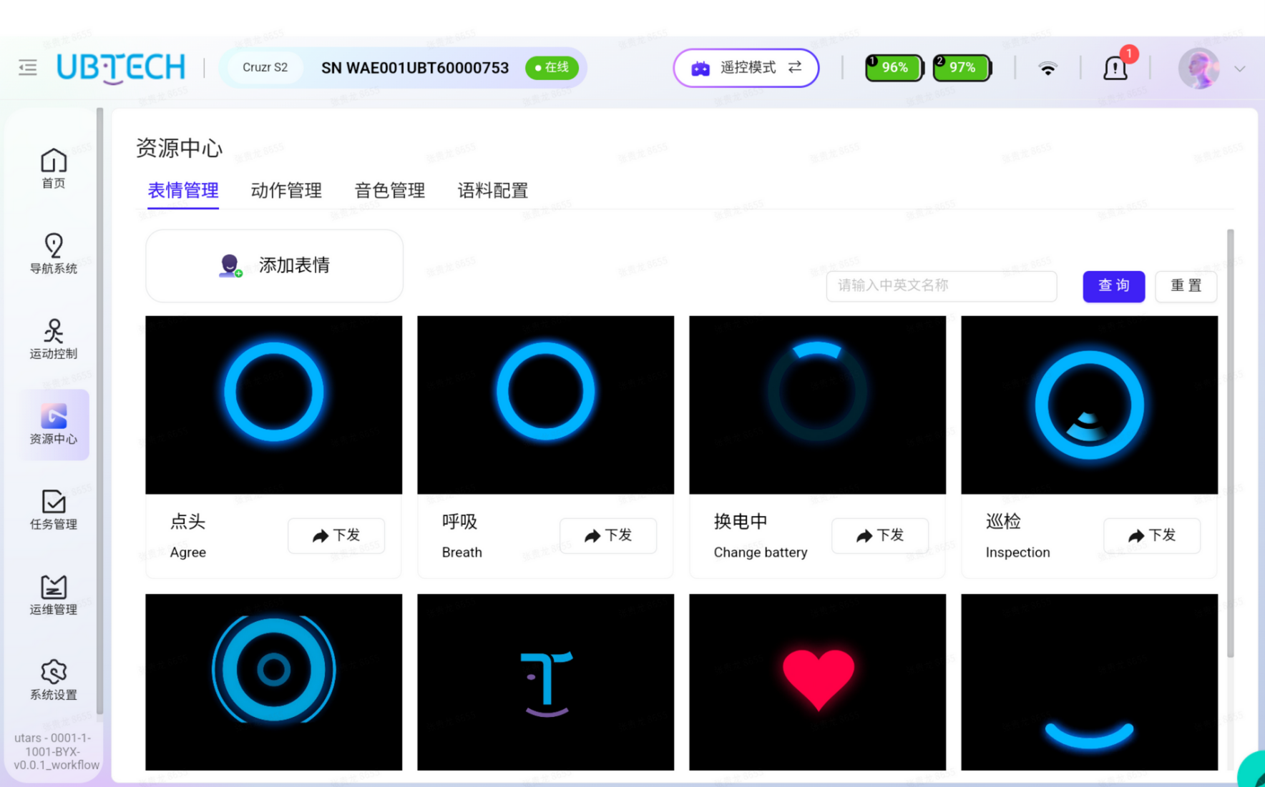
【表情管理】：下发官方表情，机器人面部显示此表情；
【动作管理】：下发官方动作库后，机器人执行下发的动作；
【音色管理】：如果有的话，可以设置机器人系统音色；
【语料配置】：如果有的话，上传或配置机器人的预料问答；
（6）工业任务
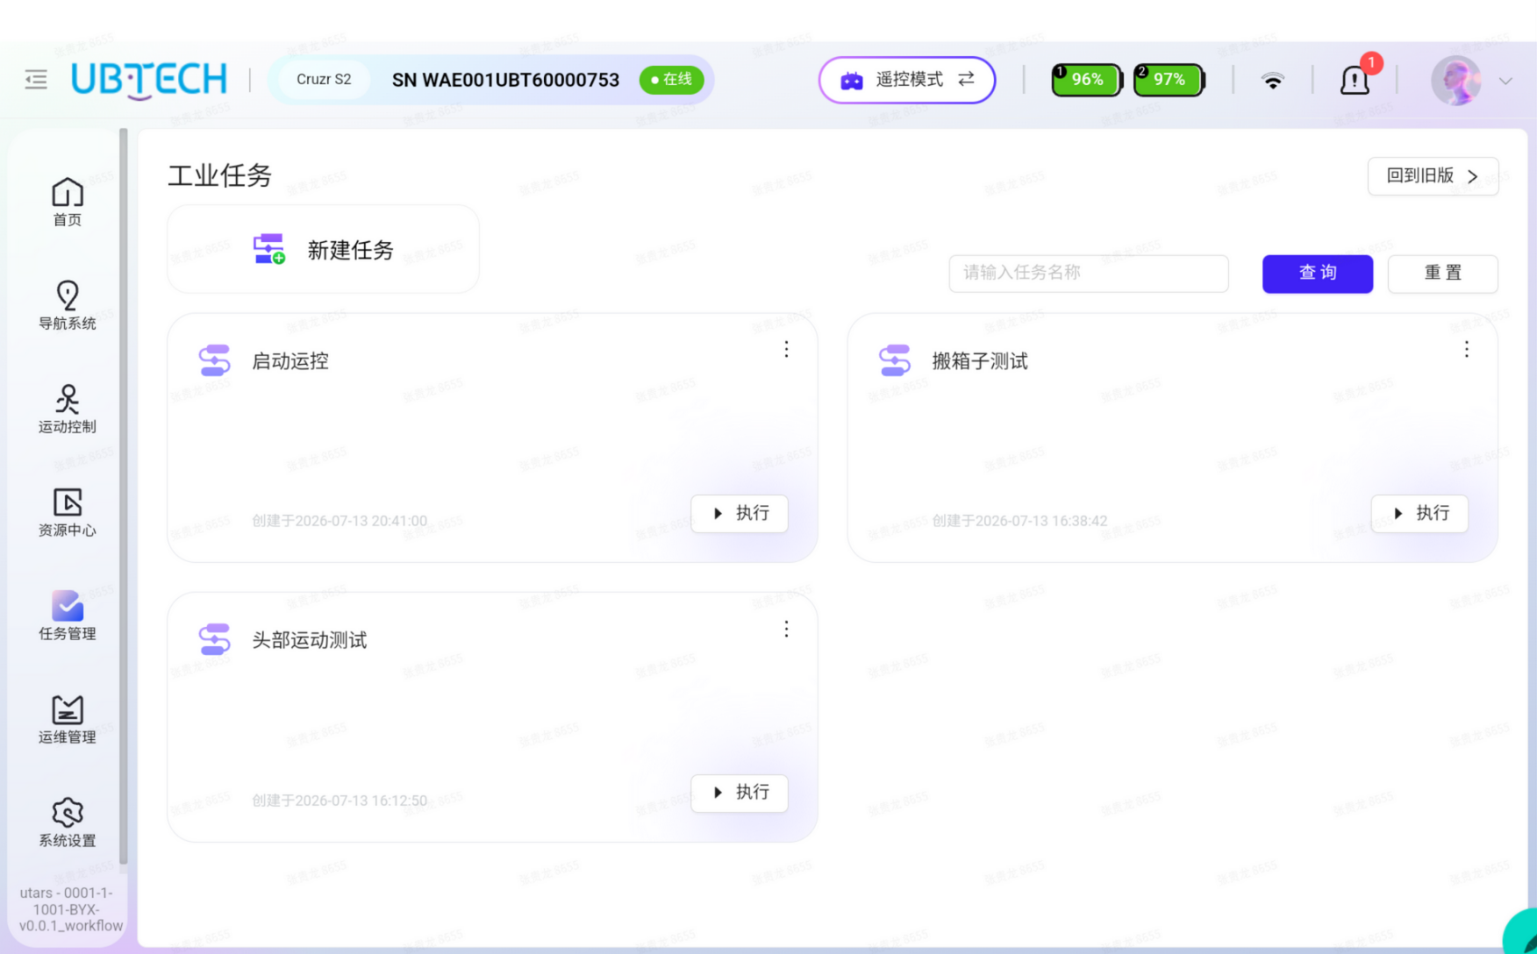
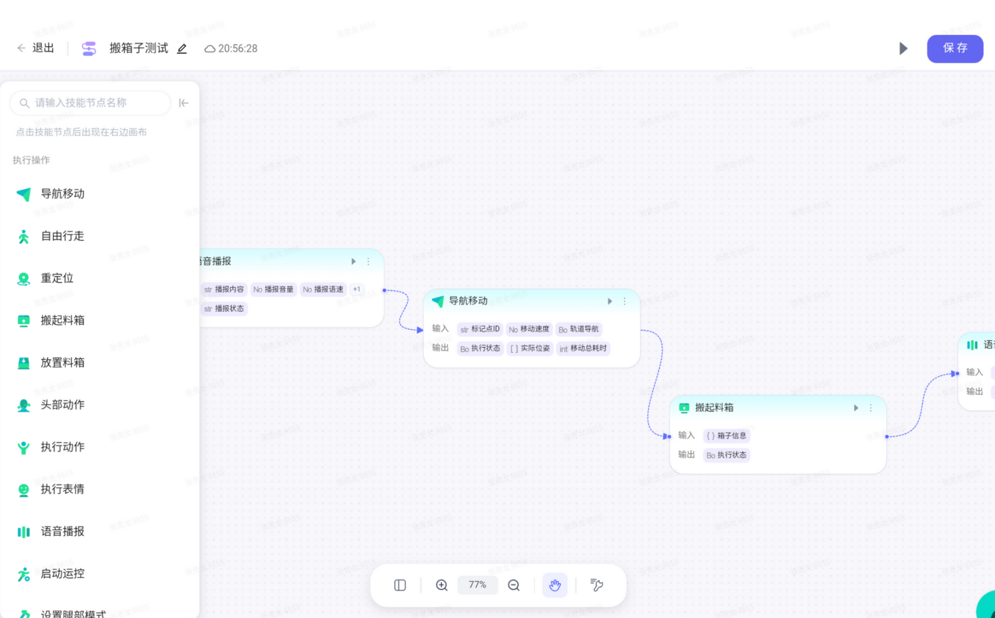
结合技能管理模块机器人的技能和机器人上报的技能能力等数据，可以通过拖拉拽的形式配置工作流，配置的工作流在任务管理功能模块可以被引用，调用对应的原子能力执行任务，主要用于工业机器人在搬箱子、上下料、拆码垛等作业场景。
（6）运维管理
展示机器人本体所有固件的当前版本号
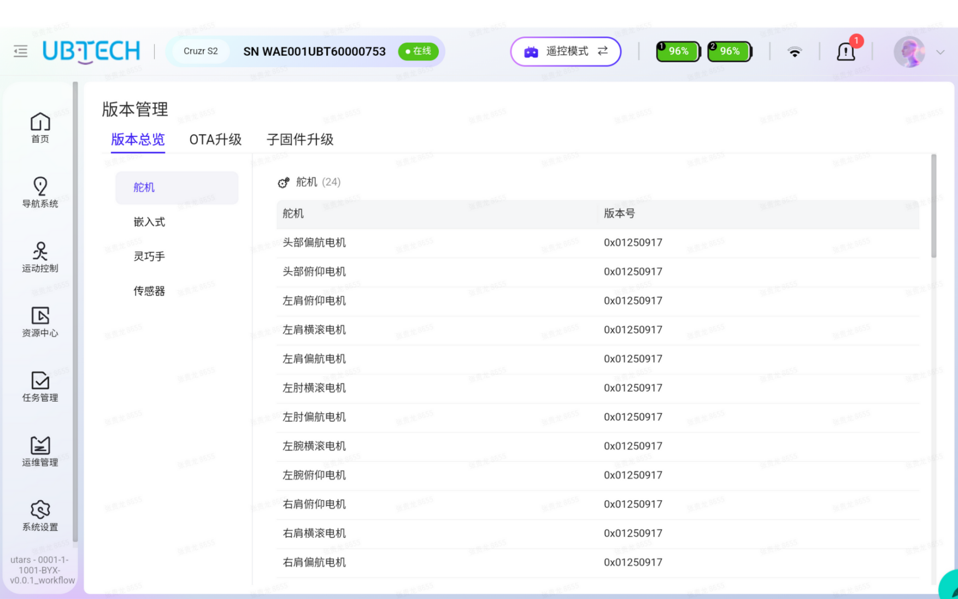
（7）OTA升级页展示系统版本和固件版本的当前版本号，若有新的升级报在此处有升级包列表，海外一般离线包升级。
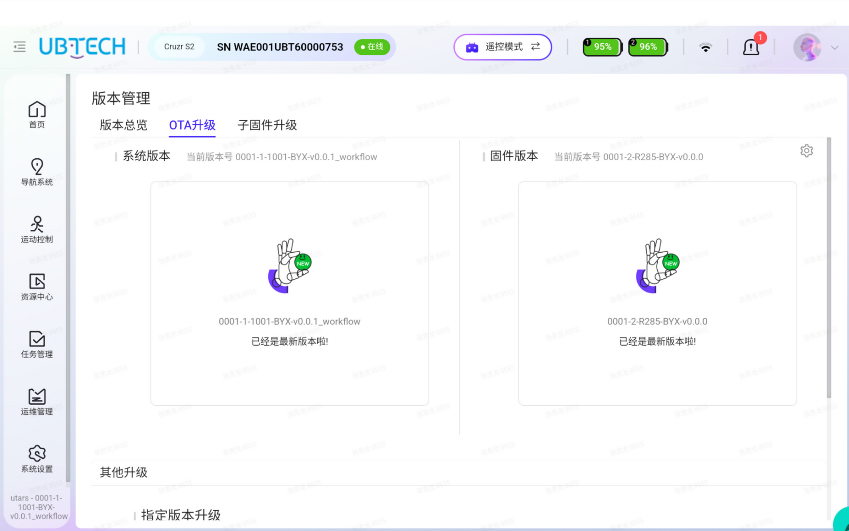
（8）当机器人发生故障时会上报故障，当前故障页面显示机器人正在发生的故障，可以查看故障系统、原因和解决措施，处理后故障会流转到历史故障页面里，并显示故障结束时间。
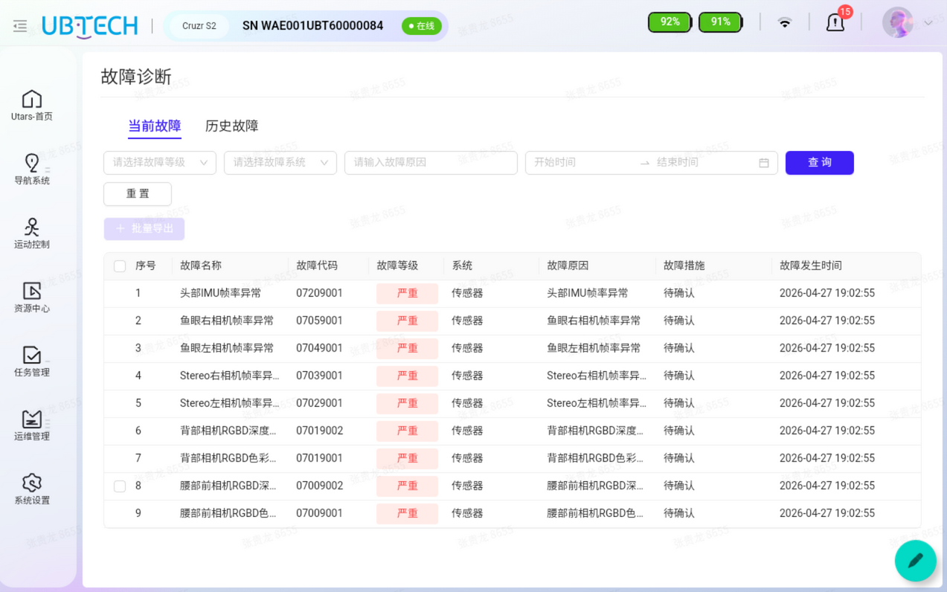
（9）音视频推流
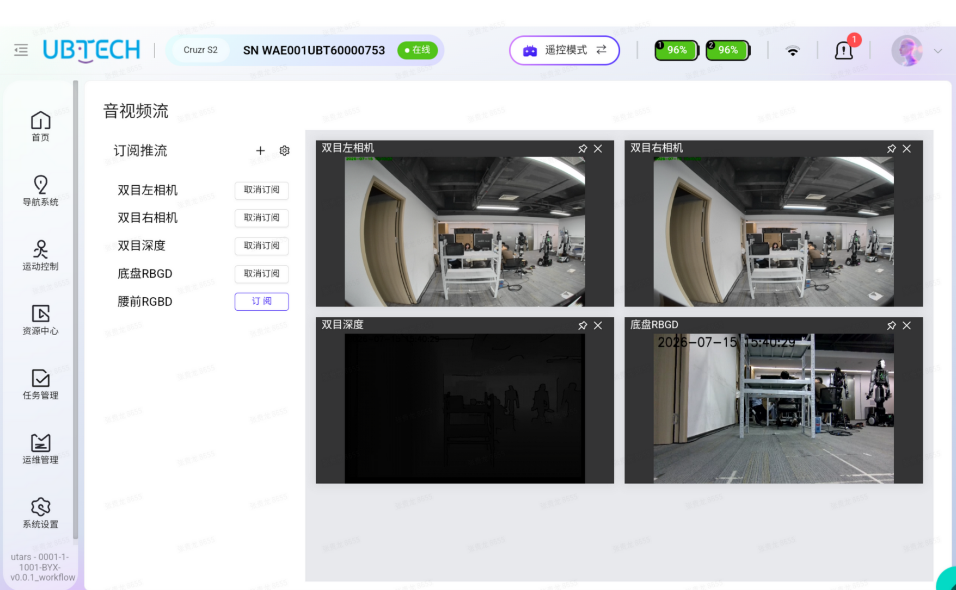
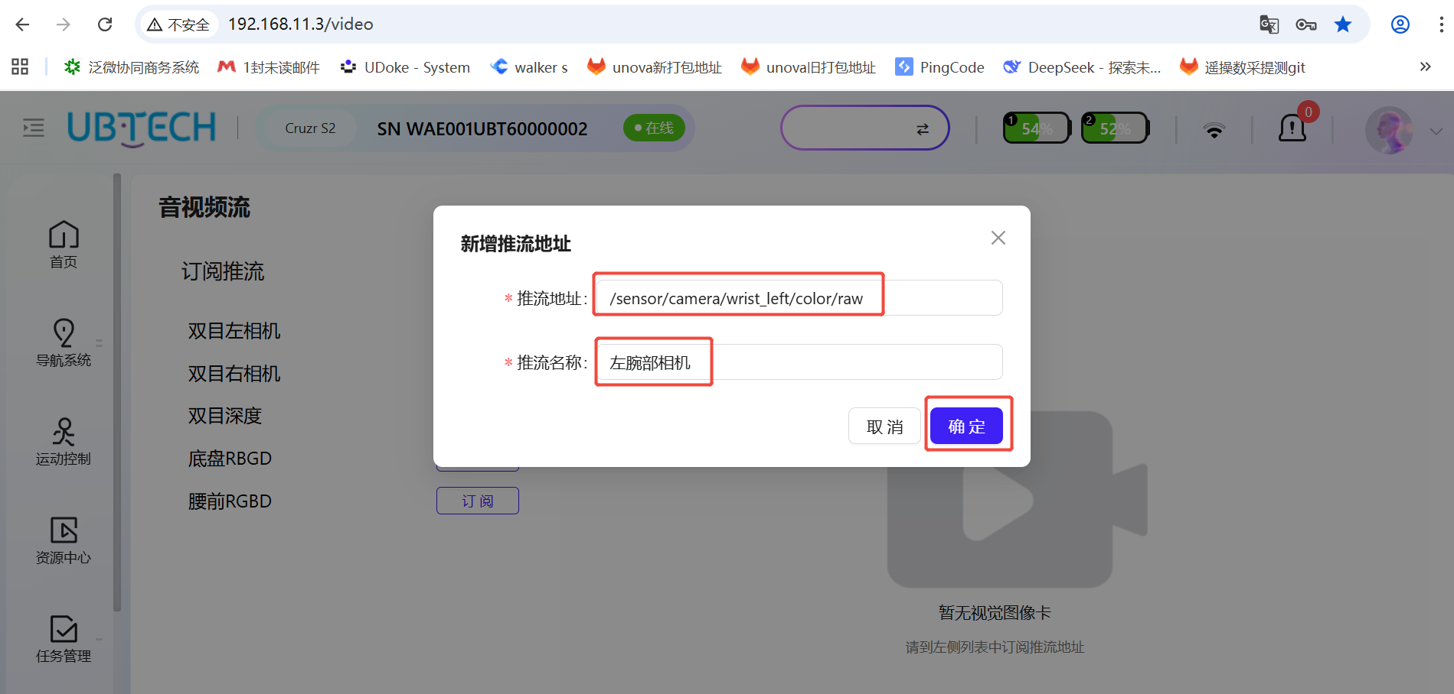
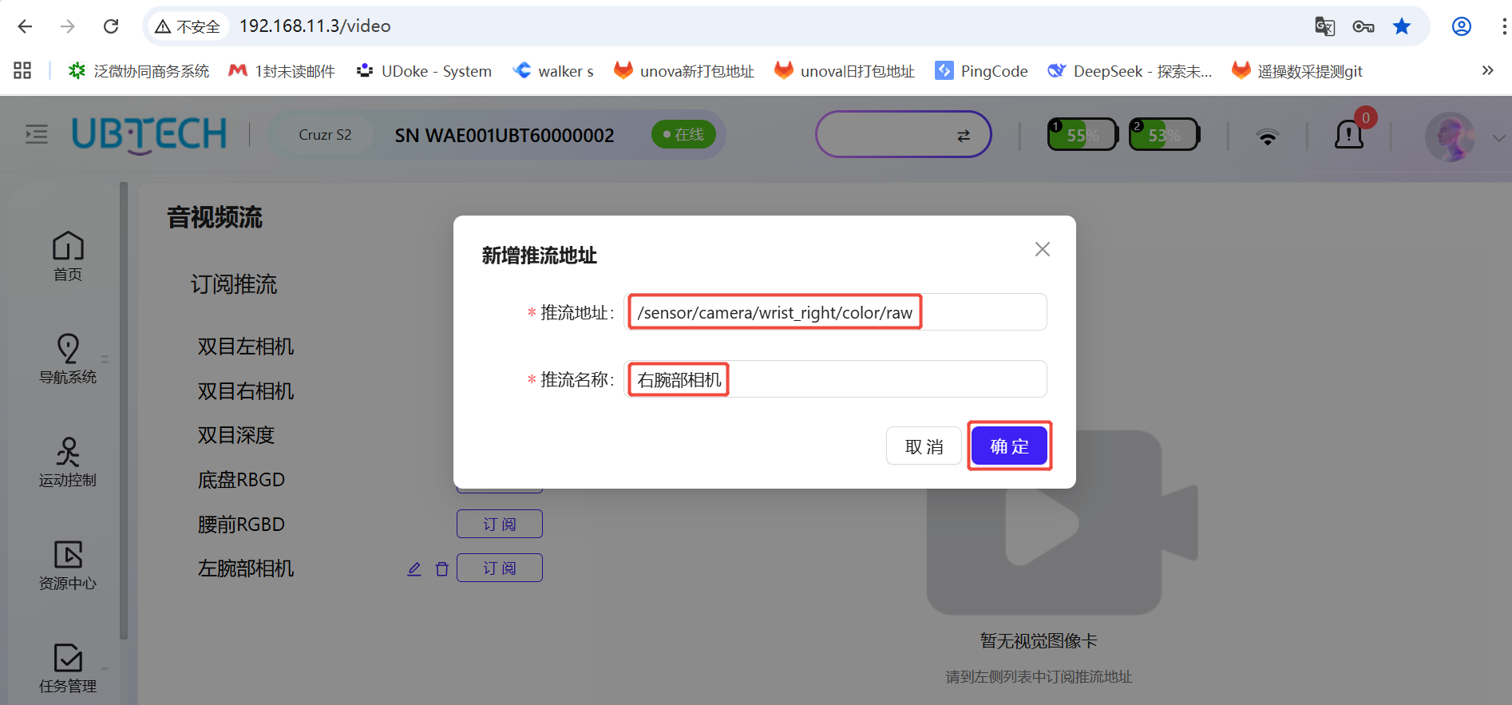

（10）机器人日志
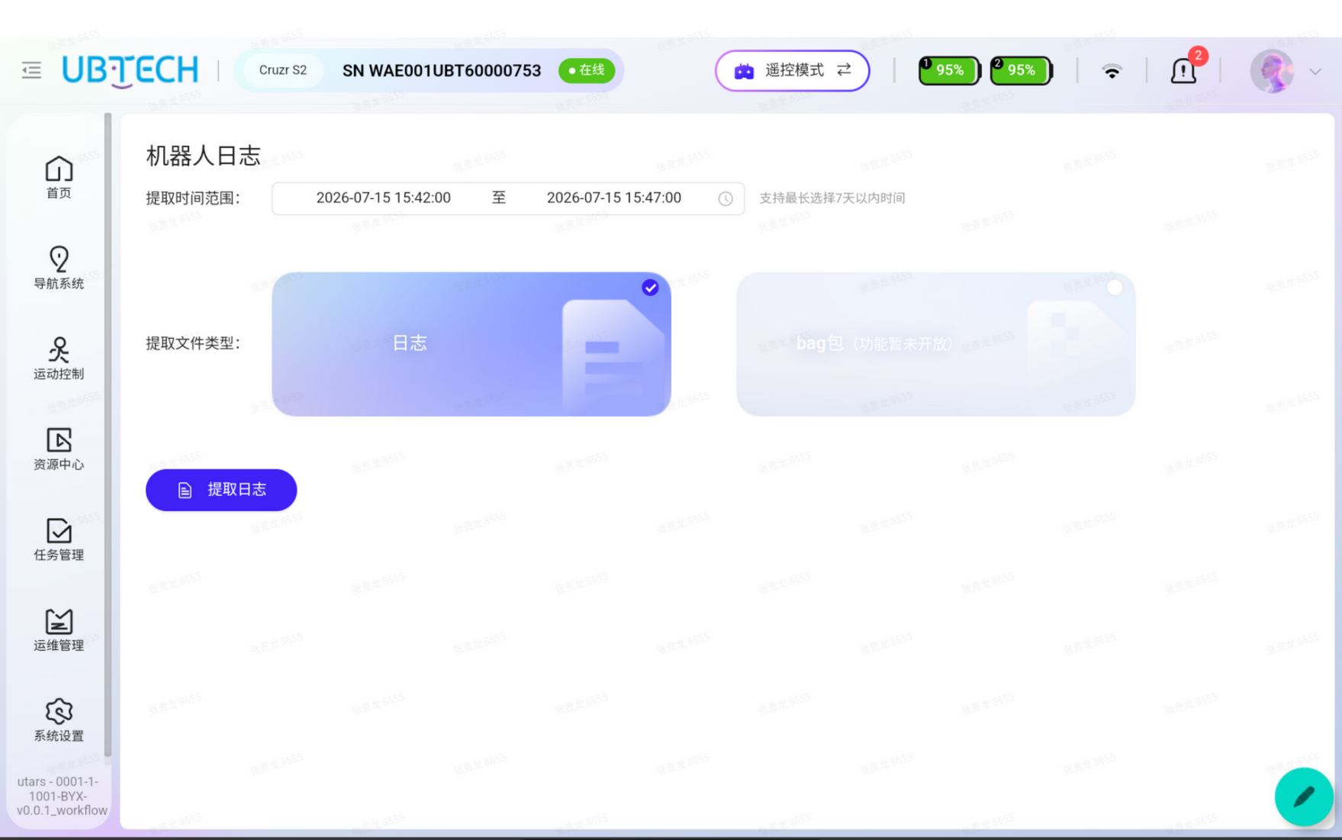

12.【配置地图及充电桩任务】
进入UDoke http://192.168.11.2:9000 账号：walker 密码：Walkerubtnb666，左上角的Vision--walker--system（第二页）--右侧【编辑】弹框
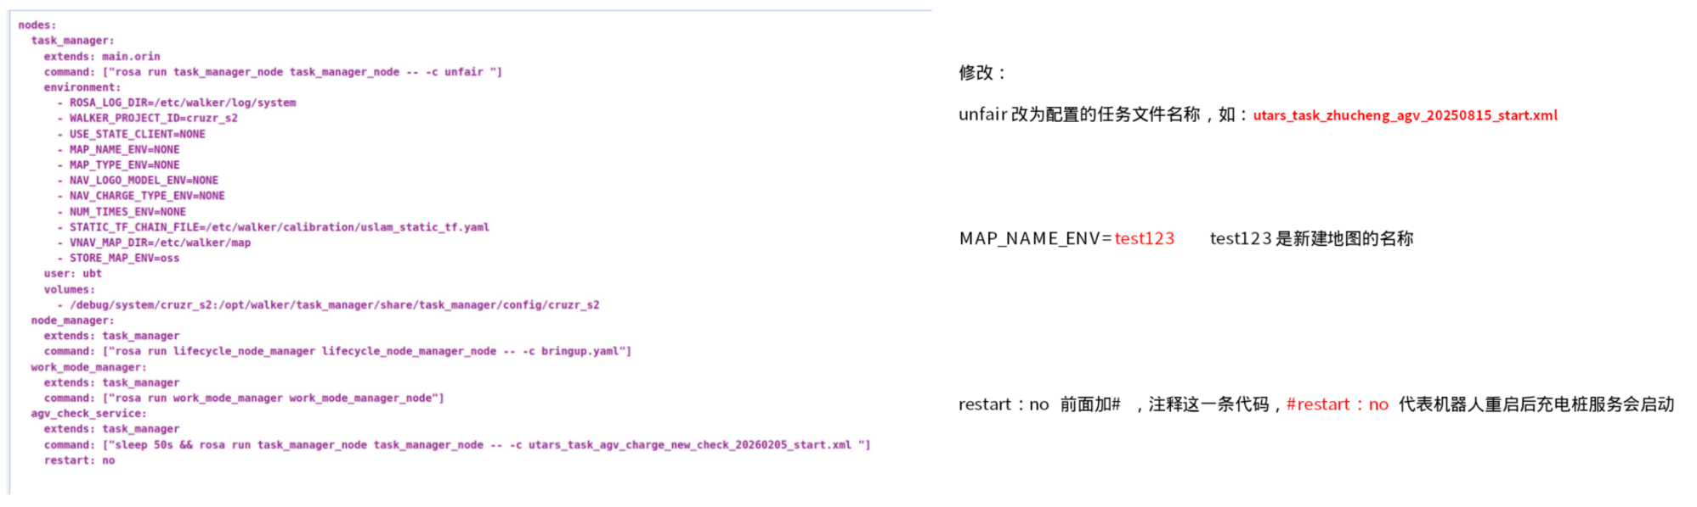

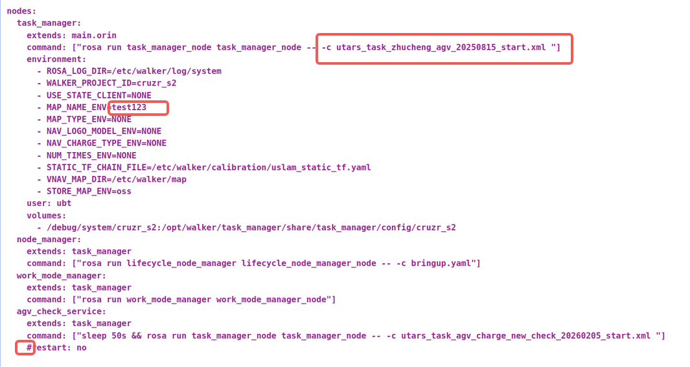
然后【Confirm】即可，确保输入的内容不要有多余的空格、少空格等情况，注意格式。

关机重启：机器人开机后播报：充电桩服务已启动，开始自检，自检成功，开启运控，然后播报：设置地图，定位成功，然后机器人自动导航到charge0点待机，当电量低于80%时机器人自动上桩充电，当电量高于80%时机器人在charge0点待机，如果接收到任务，机器人执行任务，电量低于40%机器人不执行任务。
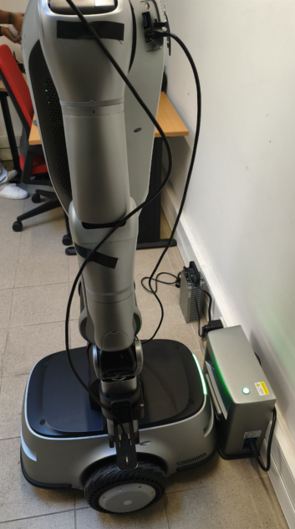

13.【电量播报】
机器人完全开机后，按一下右键部的【软开关】，机器人播报两块电池的电量
进入UDoke （http://192.168.11.2:9000 账号：walker 密码：Walkerubtnb666）可以到UDoke--vision--voice--speech 右侧的【日志】打开，可以看到机器人播报的语音文字打印信息，目前都是中文显示。

14.【紧急按钮】
（1）【遥控模式】近距离时，背部紧急按钮，当机器人出现异常时，需要及时按紧急按钮，机器人僵住，需要关机重启机器人（提前将紧急按钮松开）。
（2）【遥控模式】远距离时，航模F向下+C，机器人进入阻尼模式，处理完异常情况后，F向上+C退出阻尼模式，然后再按一下机器人背部紧急按钮，再旋转松开，然后F向下+D，开启运控，注意如果机器人胳膊位置距离机器人本身比较近，建议关机后再重启机器人，否则机器人归零动作后夹爪会刮碰机器人外壳导致受损。

15.【更换末端执行器】
需要在关机的情况下更换灵巧手或者二指夹，更换后机器人开机，需要修改环境变量然后重启容器让配置生效。
进入UDoke （http://192.168.11.2:9000 账号：walker 密码：Walkerubtnb666） UDoke--Env

针对不同末端执行器，是通过配置HW_TYPE来完成，下面是不同末端执行器对应的配置值：
3/4代灵巧手---cruzr_s2_v1_sps
大寰二指夹爪/电缸---cruzr_s2_v1_gripper
夹板---cruzr_s2_v1 （默认）

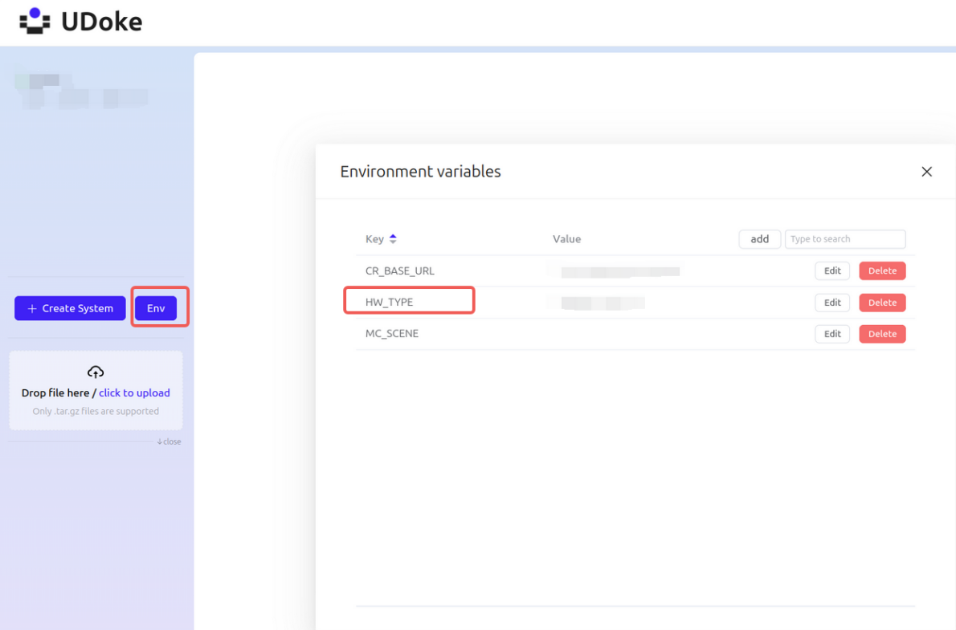
【配置生效】
只修改了ENV的配置，还无法生效，需要通过以下方式重新upload下vision和motion的容器才能够生效：
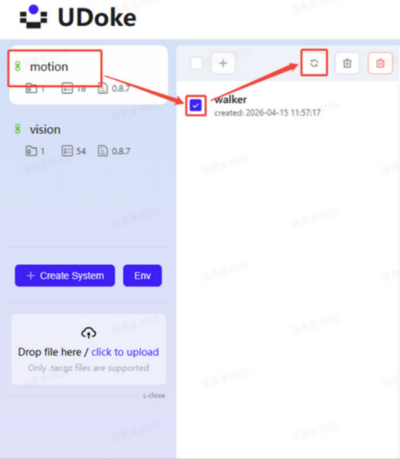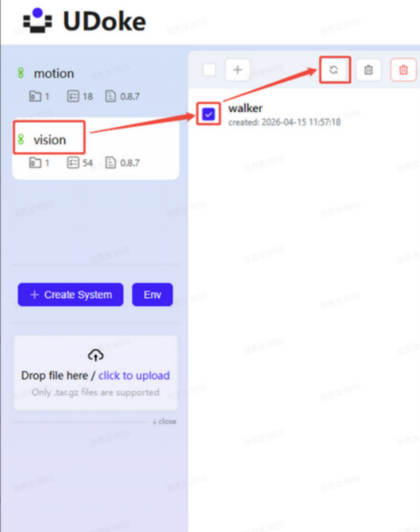

16.【模式切换】
机器人开机后默认【遥控模式】，可以到http://192.168.11.3 （账号：UBTNB 密码：ILOVEUBT），来切换【开发者模式】、【遥操模式】等
遥控模式---Control Mode
开发者模式---Developer Mode

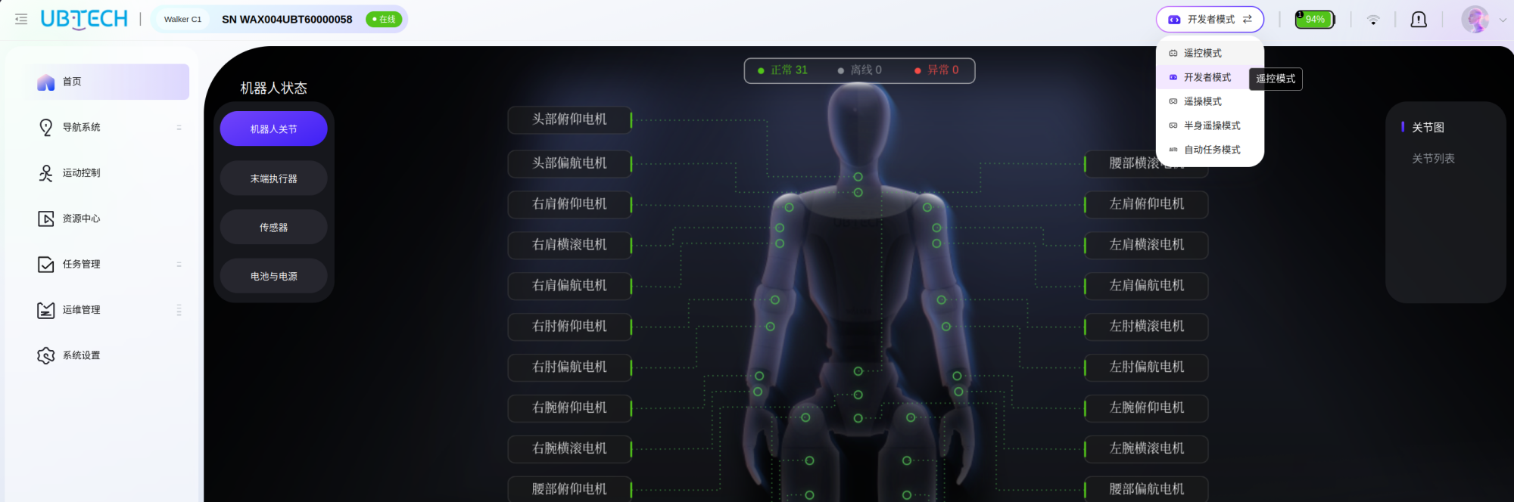

17.【配置搬箱子任务】-----轨道导航

准备条件：
（1）两个架子（120/150长*50宽*150高cm）
（2）两个箱子（40*30*23cm 边缘直的）
箱子需求：
尺寸：方形箱子边缘带帽沿，机器人夹爪的爪勾钩住箱子防止箱子掉落，箱子高度不能太高，否则机器人搬箱子时遮挡头部的双目相机或者腰部的RGBD相机。
颜色：目前蓝色、灰色、黑色、绿色都可以的，白色、红色、黄色应该也行，但是这些亮色的箱子有时候可能会过曝。
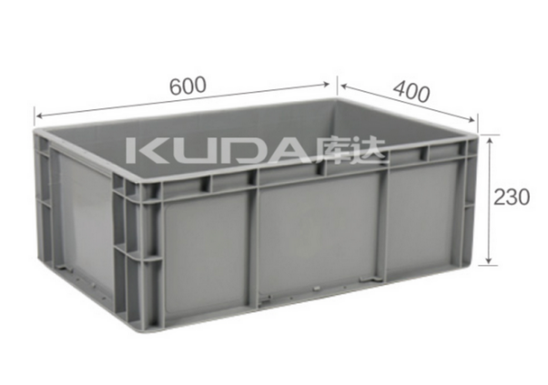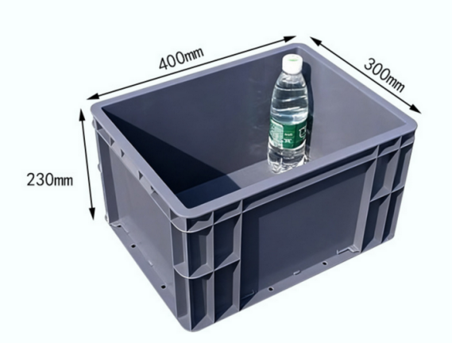
我们对上述两个尺寸的箱子做了大量数据采集（VLA模型），机器人取箱子时通过视觉识别机器人的长*宽*高，然后计算机器人双爪在箱子两侧的位置。
其他尺寸的箱子也是可以的，但最好箱子边缘是直的，箱子有帽檐，便于机器人夹取箱子，搬运箱子。
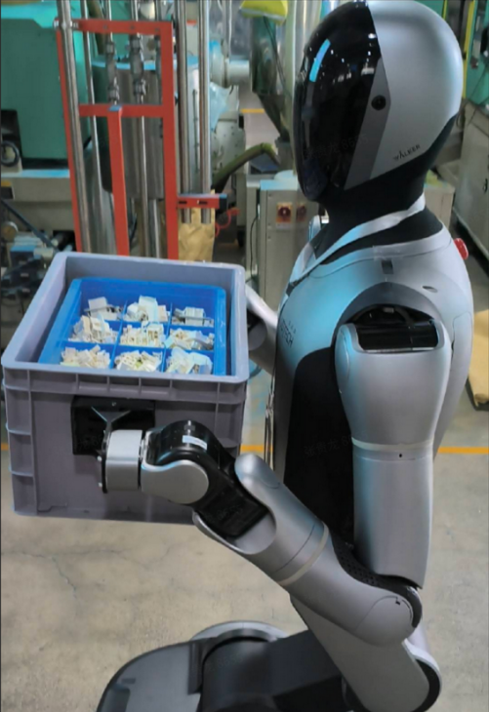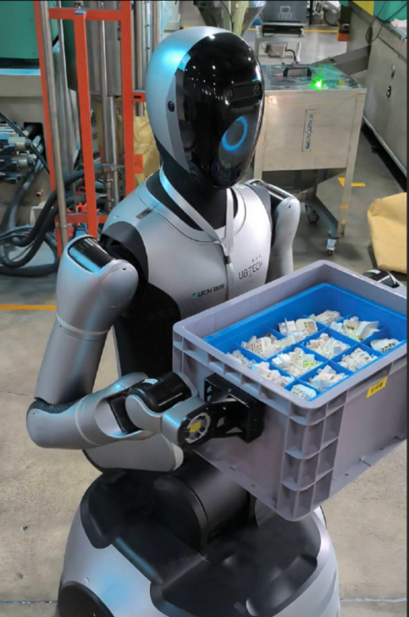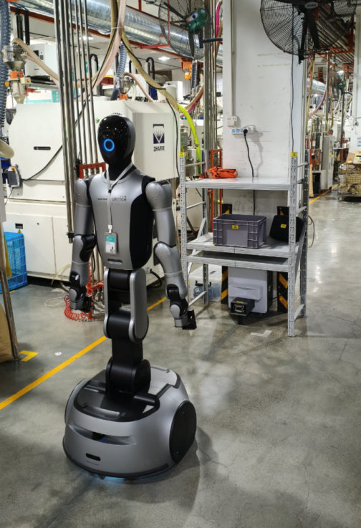
如图是40*30*22cm的箱子
配置的搬箱子任务是utars_task_zhucheng_agv_20250815_start.xml （有轨导航）
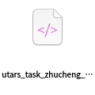
任务流程：
1.机器人在A架子前面待机（charge0），充电桩在A架子下方；
2.当机器人接收到任务后，执行搬箱子任务，机器人播报：设置地图，定位成功。然后机器人移动到A架子的低位箱子，然后按照轨道移动到B架子低位处，然后取B架子高位的空箱子，然后按照轨道回到A架子，将空箱子放回A架子高位处。
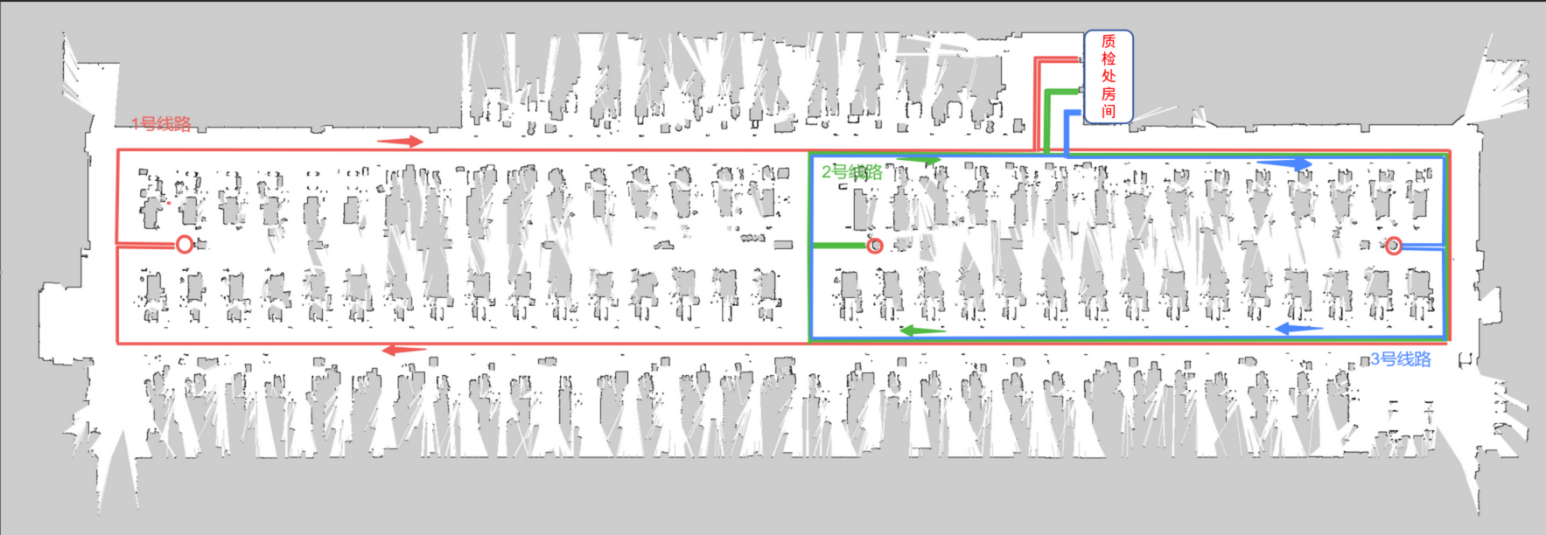
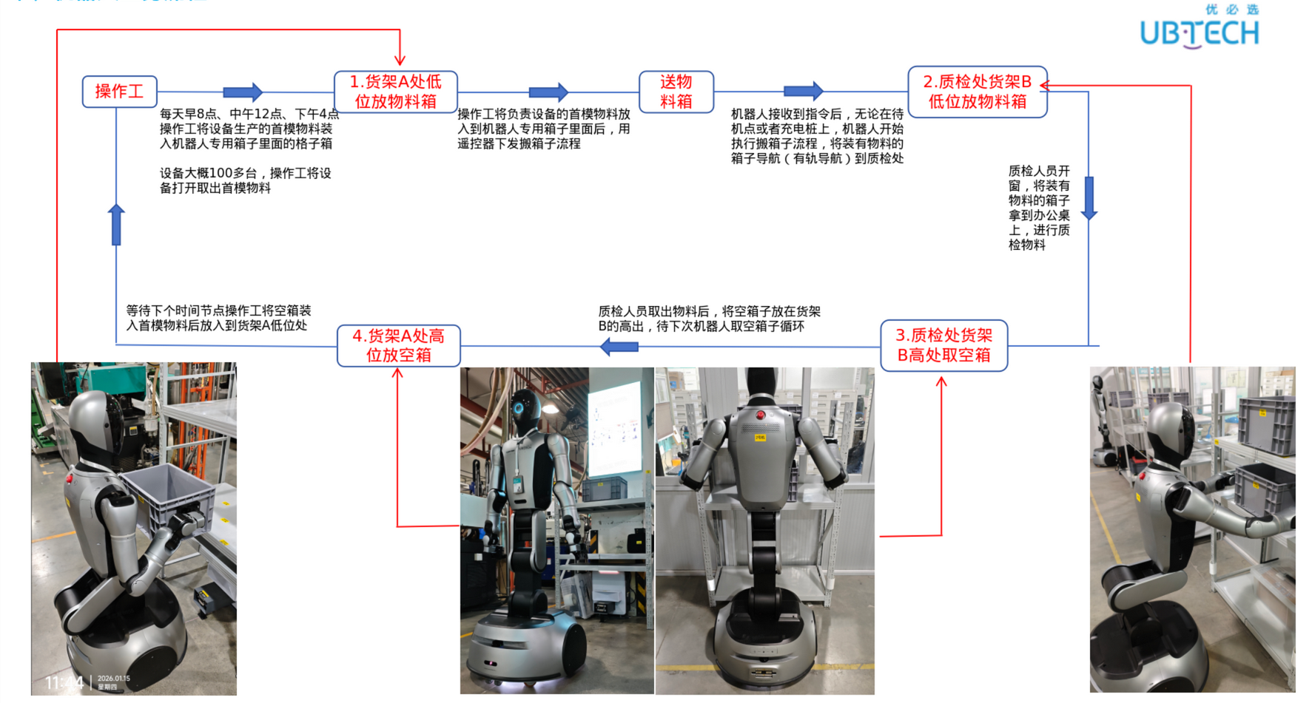

建图流程：
打开web后台网页http://192.168.11.3 （账号：UBTNB 密码：ILOVEUBT）后，进入【导航系统】-【地图管理】，然后开始【建图】，输入地图名称，然后扫图，顺时针或者逆时针建图，如果地图比较大，有环形结构，缓慢建图，在拐角处慢慢旋转，回到起始位置后，再按照刚才的路径走一段距离（重复一部分），完成地图回环，可以看到地图刷新完成回环，然后保存地图。

打点流程：
因为是轨道导航，需要打点A架子前面get1（1）、put1（2）、3、4、5、6、B架子前面put2（7）、get2（8）、9、10、11。
A架子：下层get1（取低位装物料箱)、上层put1 （放高位空箱)
B架子：下层put2（放低位装物料箱）、上层get2（取高位空箱)
机器人在架子前居中位置，底部凸起（碰撞条正中间）距离架子正中间
get1：12.5cm put1：33.5cm
get2：12cm put2：31cm
确保机器人的点位在架子正中间的位置，不要有角度偏差（控制机器人从架子垂直中心线远处遥控到架子近处）

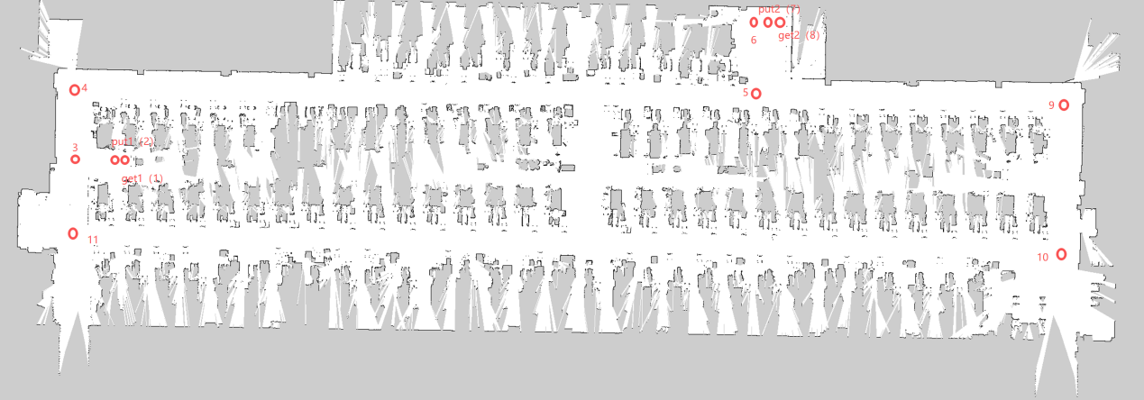

机器人移动轨道路径：
机器人在【get1】点位夹取地A架子低位箱子-----经过【put1】-----经过【3】-----经过【4】-----经过【5】-----经过【6】-----在【put2】B架子处放低位箱子-----在【get2】B架子处取高位空箱子-----然后经过【put2】-----经过【6】-----经过【5】-----经过【9】-----经过【10】-----经过【11】-----经过【3】-----在【put1】A架子处放高位空箱子
轨道导航过程中遇到障碍物，机器人停止运行，障碍物移走后，机器人继续有轨导航。

配置地图轨道：
配置机器人地图里面的umap.json文件（如下图的json文件内容），可以看到点位信息，将如上的点位连接起来形成机器人的运行轨道。在http://192.168.11.3 （账号：UBTNB 密码：ILOVEUBT）上面【地图管理】--加载地图后，会显示轨道。
【地图路径】ssh walker@192.168.11.3 （密码：aa） 位置：/etc/walker/map/ 地图可以更改名称，打开配置地图umap文件夹里面的umap.json文件，可以看到插入的点位详细信息，可以更改点位名称。
执行任务：
航模所有拨杆处于中间位置然后开机，将E拨杆向上，后G拨杆向右，机器人播报：设置地图，然后执行任务，一整套流程（A点取满箱-B点放满箱-B点取空箱-A点放空箱），再将E和G拨动杆归中间状态。
【A按键】H键在中间的时候按A键终止当前任务（任务流完成后，按A按键后可以遥控机器人）。
【右侧摇杆】摇杆向下，机器人下蹲，要先确保两只胳膊归零状态向外，否则下蹲时金属夹爪会碰到壳体。
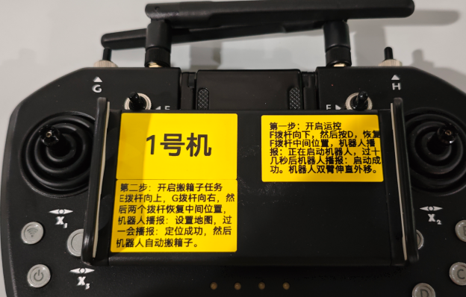

18.【配置搬箱子任务】-----自由导航

进入UDoke http://192.168.11.2:9000 账号：walker 密码：Walkerubtnb666，左上角的Vision--walker--system（第二页）--右侧【编辑】弹框
仅配置utars_task_zhucheng_agv_nav_new_20260303_start.xml 和地图tes123（含get1、2，put1、2点位还有charge0点位）
A架子：下层get1（取低位装物料箱)、上层put1 （放高位空箱)
B架子：下层put2（放低位装物料箱）、上层get2（取高位空箱)
机器人在架子前居中位置，底部凸起（碰撞条正中间）距离架子正中间
get1：12.5cm put1：33.5cm
get2：12cm put2：31cm
确保机器人的点位在架子正中间的位置，不要有角度偏差（控制机器人从架子垂直中心线远处遥控到架子近处）
get1、2，put1、2点位可以根据世纪情况进行微调节。

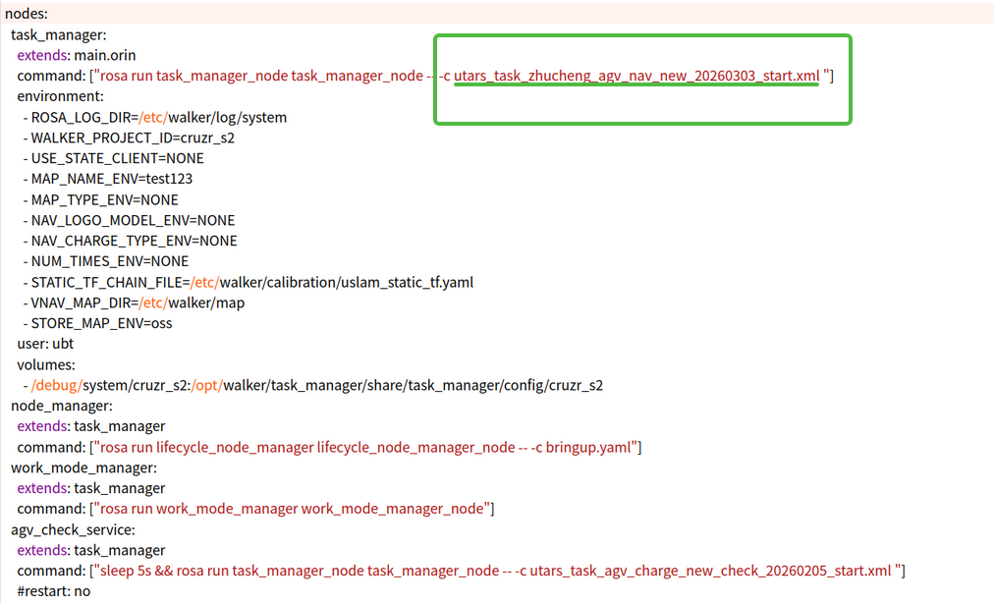

机器人移动路径：
机器人在【get1】点位夹取A架子低位箱子-----在【put2】B架子处放低位箱子-----在【get2】B架子处取高位空箱子-----在【put1】A架子处放高位空箱子
机器人在两个架子之间自由导航，自由导航过程中遇到障碍物机器人绕障。

19.【配置文件夹权限】
使用MobXterm打开192.168.11.3 账号：walker 密码：aa 新文件夹配置权限，如果在etc/walker下面新建文件夹，则需要赋予权限 命令：sudo chown 1000:1000 -R /etc/walker

20.【挂载文件】-----搬箱子任务文件
挂载文件的意义：一般默认的任务文件集成在机器人内部文件里面，如果修改需要到机器人内部对应的文件修改，不方便，可以挂载形式挂载文件，方便修改配置
如自由导航的任务文件utars_task_zhucheng_agv_nav_new_20260303_start.xml ，想要修改里面配置内容挂载形式最方便。
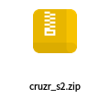
（1）首先将cruzr_s2.zip解压然后将cruzr_s2文件夹放在192.168.11.3 /debug/system 目录下
（2）utars_task_zhucheng_agv_nav_new_20260303_start.xml文件在cruzr_s2文件夹里面
（3）进入【网页端】Udoke 192.168.11.2:9000 （账号：walker密码：Walkerubtnb666） Vision--walker--system--右侧编辑
volumes:
- /debug/system/cruzr_s2:/opt/walker/task_manager/share/task_manager/config/cruzr_s2
挂载前
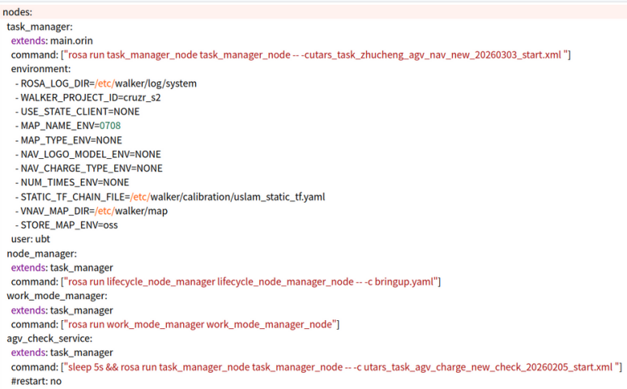
挂载后 注意格式，格式错误的花Confirm后会提示错误
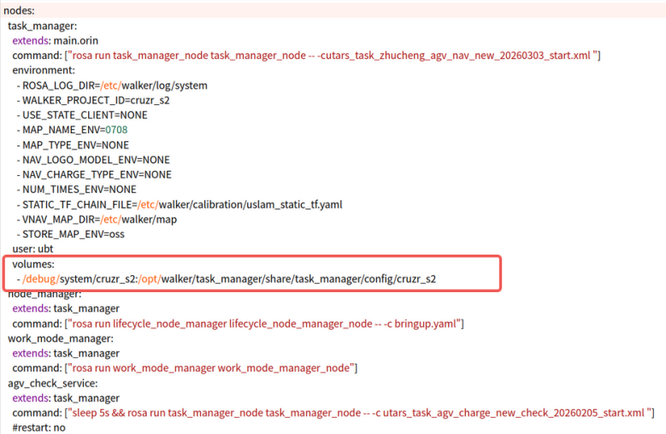

21.【挂载文件】-----充电桩任务文件
1.将充电桩文件（utars_task_agv_charge_new_check_20260205_start.xml ）放在192.168.11.3:/debug/system/目录下面
2.进入【网页端】Udoke 192.168.11.2:9000 （账号：walker密码：Walkerubtnb666） Vision--walker--system--右侧编辑 找到 agv_check_service:
3.在 #restart: no，下方增加如下代码，注意格式，然后confirm即可，在/debug/system/目录下，修改充电桩文件里面的80%的充电阈值即可。
volumes:
- /debug/system/utars_task_agv_charge_new_check_20260205_start.xml:/opt/walker/task_manager/share/task_manager/config/cruzr_s2/utars_task_agv_charge_new_check_20260205_start.xml:rw
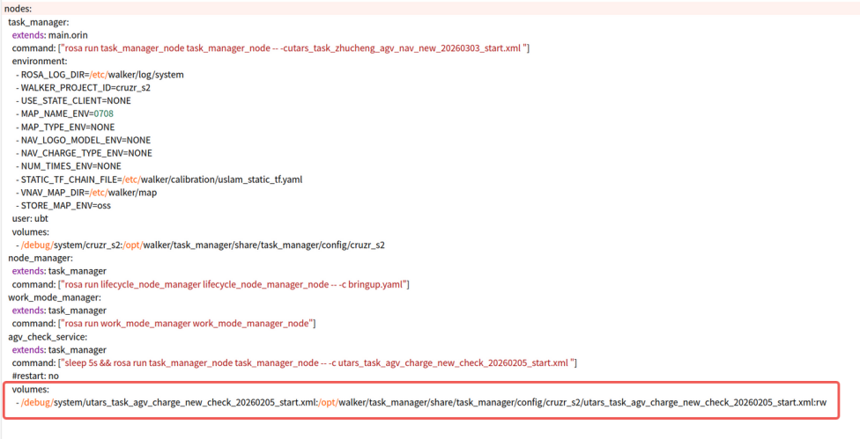
当前机器人在charge0点待机，当电量低于80%机器人上桩充电，可以在192.168.11.3:/debug/system/utars_task_agv_charge_new_check_20260205_start.xml修改这个阈值。

22.【配置箱子大小及架子高度】
可以根据实际箱子尺寸，取/放箱子架子层实际高度来配置任务文件里面的对应的箱子尺寸及架子层高度
以挂载的方法配置的搬箱子任务，参考第17条
ssh walker@192.168.11.3 密码：aa /debug/system/cruzr_s2 目录下的utars_task_zhucheng_agv_nav_new_20260303_start.xml 文件，打开后修改，保存后，重启机器人即可
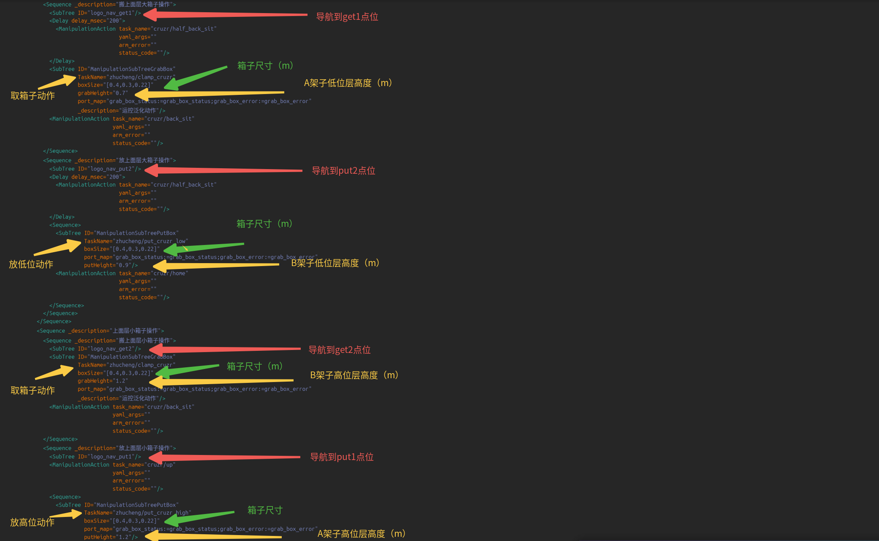

23.【机器人夹爪位置微调节】
根据机器人实际抓取箱子，夹爪在箱子侧边的位置进行微调节，确保机器人夹取箱子后箱子保持平稳，如果箱子里面有重物（箱子包含里面的物品重量不超过10kg，建议轻一些物品），机器人在夹取箱子过程中，箱子重力影响，箱子会下沉，正好卡在箱子的夹爪上。
进入192.168.11.2 账号：walker 密码：aa
开启运控后，执行 docker exec -it walker-motion.manipulation_robot_app-1 bash
cd /opt/walker/manipulation_meta_tasks/share/manipulation_meta_tasks/config/meta_clamp/zhucheng/

vim bodyback_cruzr_zc.yaml
vim clamp_cruzr_zc.yaml ----配置取满箱（空箱）夹爪位置，【视觉识别】后夹爪【相对位置】
vim handsback_cruzr_zc.yaml
vim put_cruzr_zc_high.yaml ----配置放置空箱夹爪绝对位置（无视觉）
vim put_cruzr_zc_low.yaml ----配置放置满箱夹爪绝对位置（无视觉）

例如：vim clamp_cruzr_zc.yaml ----配置取满箱（空箱）夹爪位置，视觉识别后夹爪【相对位置】
Posion : [x,y,z] 对应的值的意义： x+ 指向底盘前⽅，y+指向底盘左侧，z+竖直向
上方部分为左⼿抓取点相关的offset
下方部分为右⼿抓取点相关的offset
实际到达位置=相机识别到的箱⼦抓取点位+夹爪起始位置到终点+对应的offset值

可以调节机器人视觉识别箱子后，夹爪在箱子两侧位置（微调节），如下左侧夹爪在箱子左侧的位置【0.005,0.06,0.02】、右侧夹爪在箱子左侧的位置【0.005,-0.06,0.02】
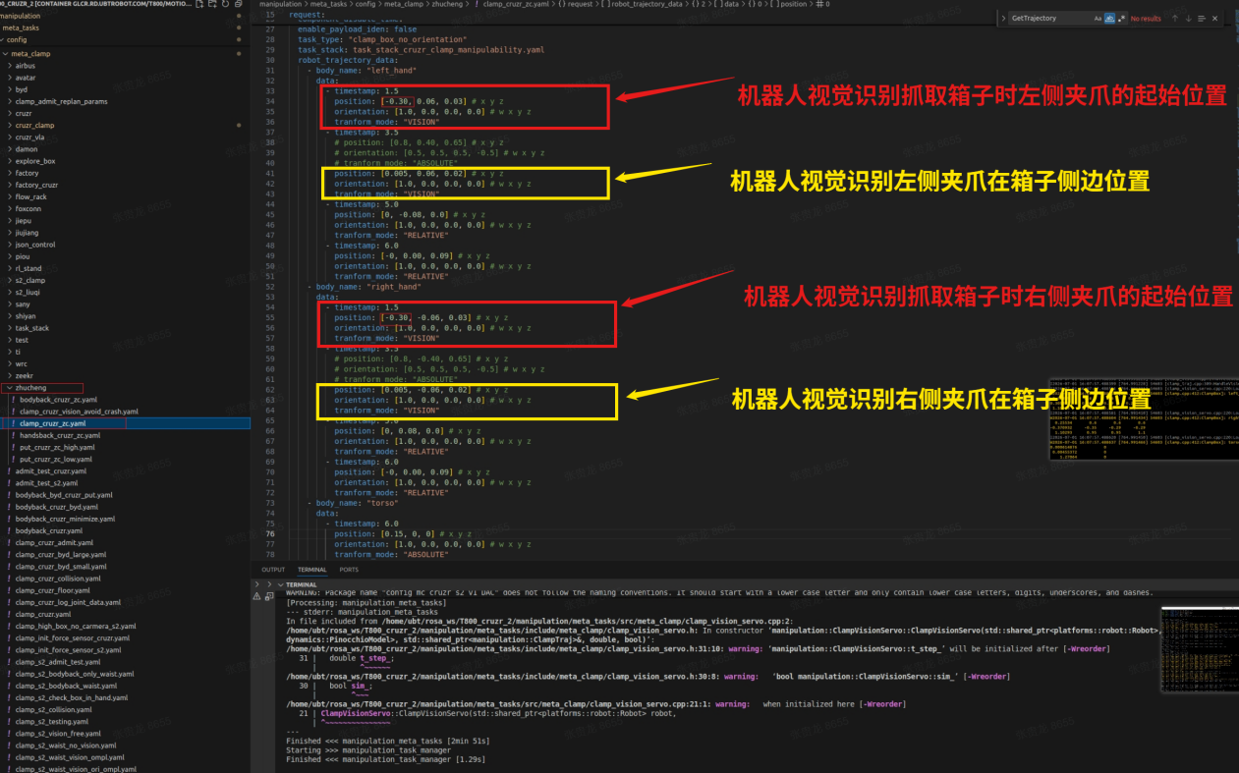
例如：vim put_cruzr_zc_high.yaml ----配置放置空箱夹爪绝对位置（无视觉）
红⾊部分部分为左⼿三个路径点->准备位置->前伸->放下
绿⾊框选部分为右⼿三个路径点->准备位置->前伸->放下
Posion : [x,y,z] 对应的值的意义： x+ 指向底盘前⽅，y+指向底盘左侧，z+竖直向上
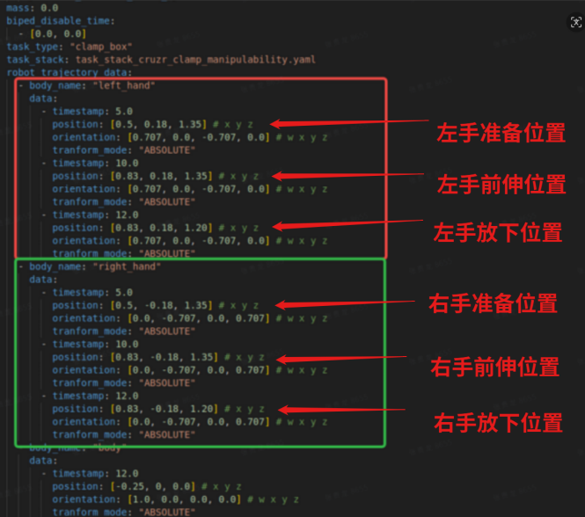

24.【机器人识别箱子分割线图片】
查看机器人视觉图片（执行机器人搬箱子任务后会生成）
ssh walker@192.168.11 /etc/walker/bag/vision/pose_6d_head_front 连续两个间隔1分钟的时间文件夹，前一分钟的文件夹里面的图片有视觉标注的框。
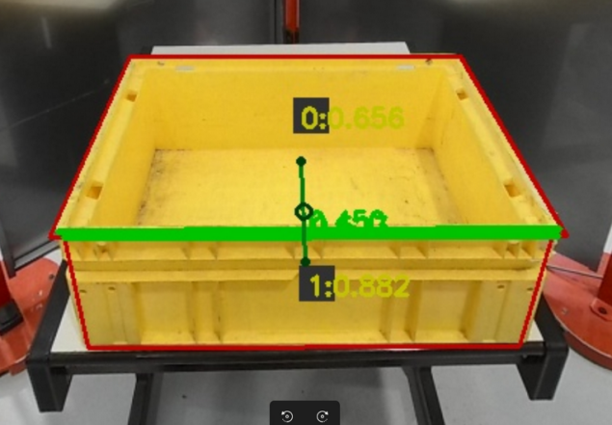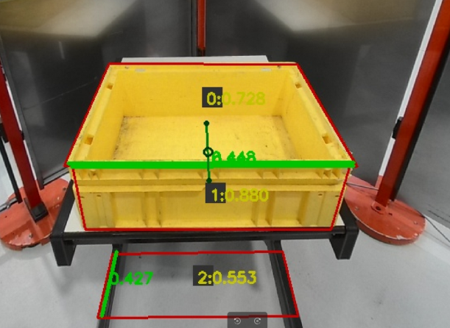架子的两条腿被误识别箱子边框长
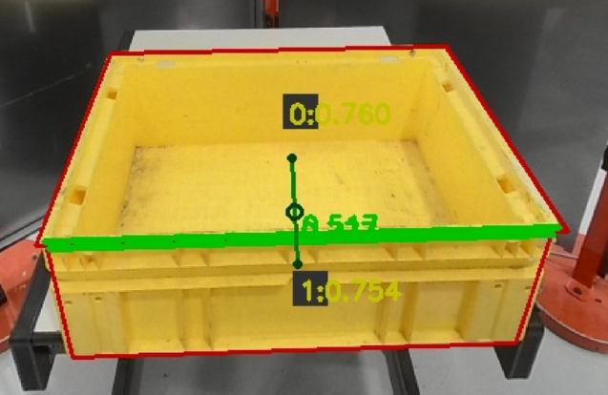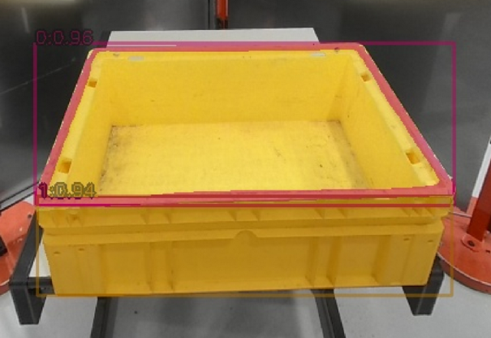

25.【安装二指夹腕部相机线束】
航模内六角螺丝刀，H1.5（拧脖子的一圈内六角螺丝）、H2（拧肩膀前后壳连接的内六角螺丝）、长杆内六角螺丝刀（背壳外6颗内六角螺丝/背壳内6颗内六角螺丝）、十字螺丝刀（脖子2颗十字螺丝）
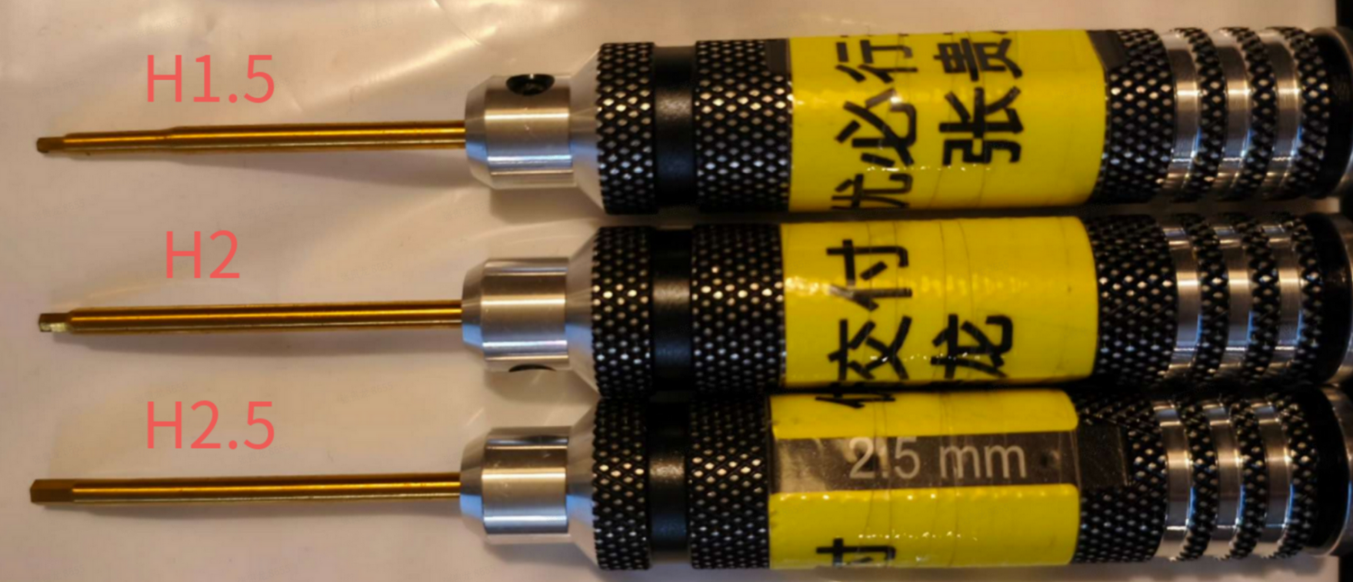
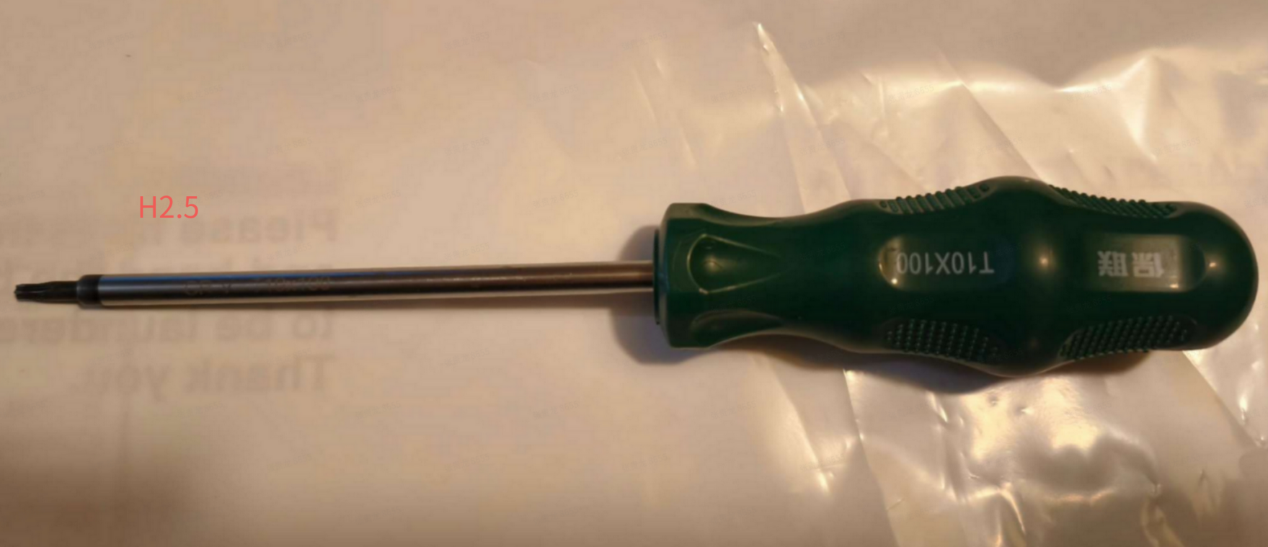

（1）左腕部相机接在背后右侧的typec上（面朝utars背后时右侧type c）
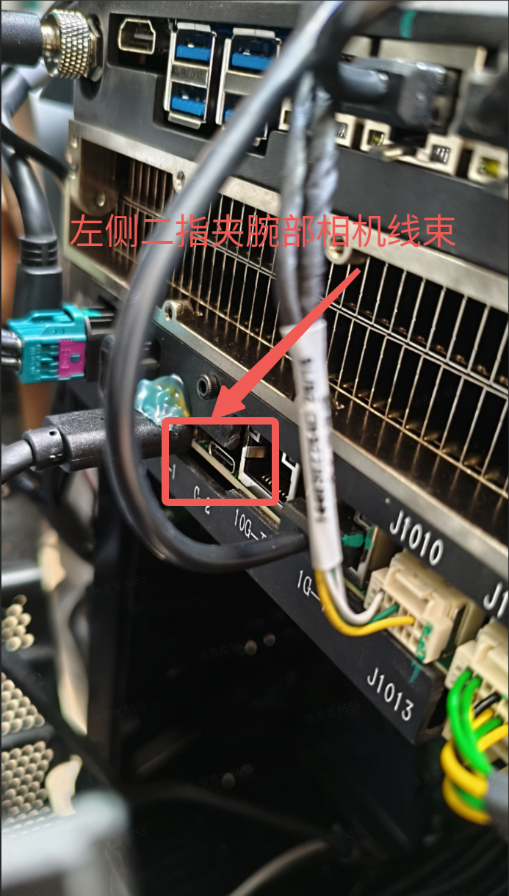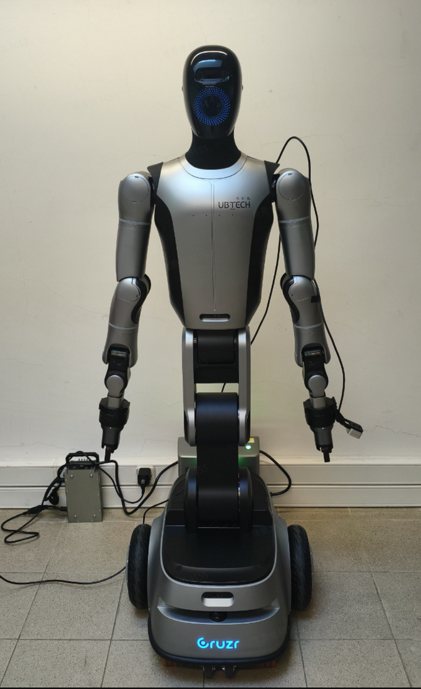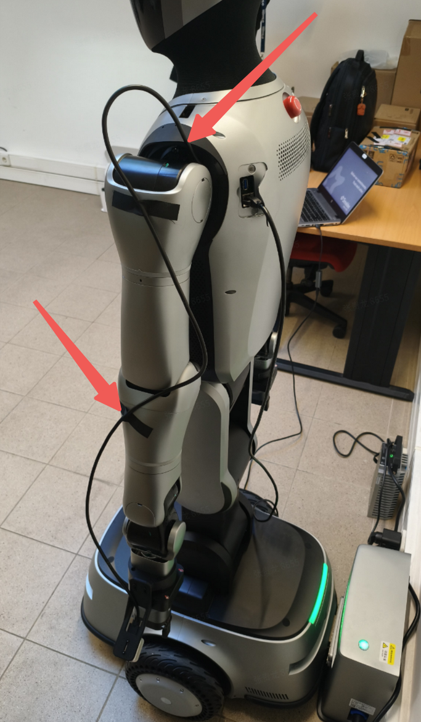
（2）右侧腕部相机接在前面主板USB A 转type c转接头上
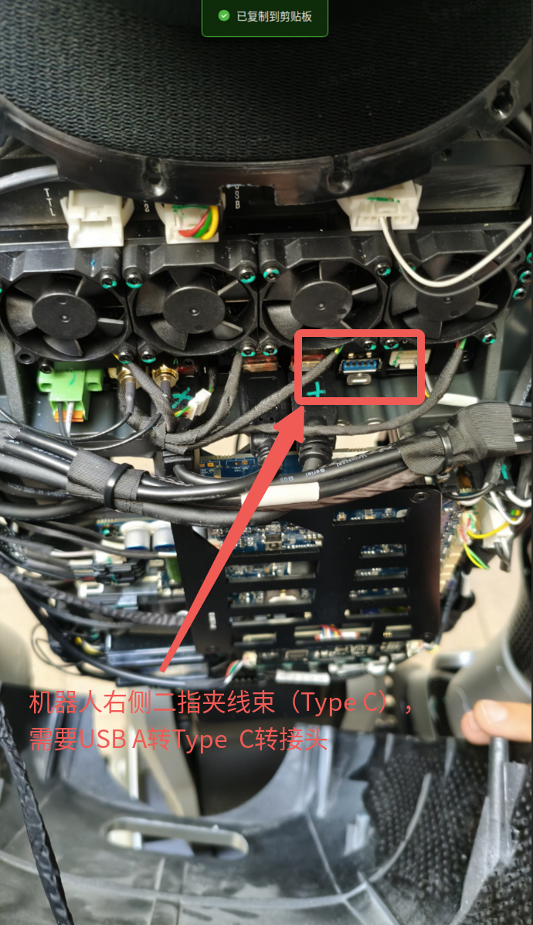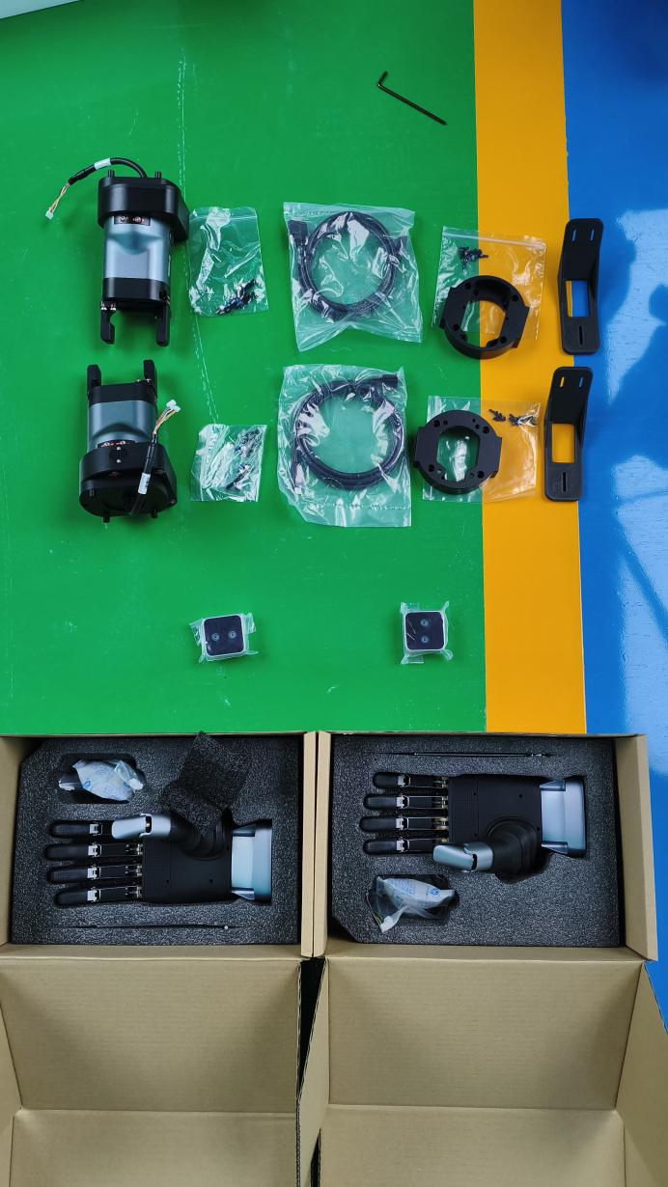

注意：线束安装每个关节处都有额外空余，然后用醋酸胶带粘贴，目的是防止机器人胳膊移动时抻到线束。

26.【大场地定位丢失及解决方案】
场地环境相似度比较高，如果在相似度高的地方开启任务，机器人进行重定位，会导致定位偏差
问题分析：​
根据现场反馈之前跑导航任务压测无问题，可以排除定位算法实时定位的问题；再之后新增的充电桩附近下发导航任务触发重定位出现定位偏移，所以主要问题是开启任务激光相似结构导致重定位错误，如图所示
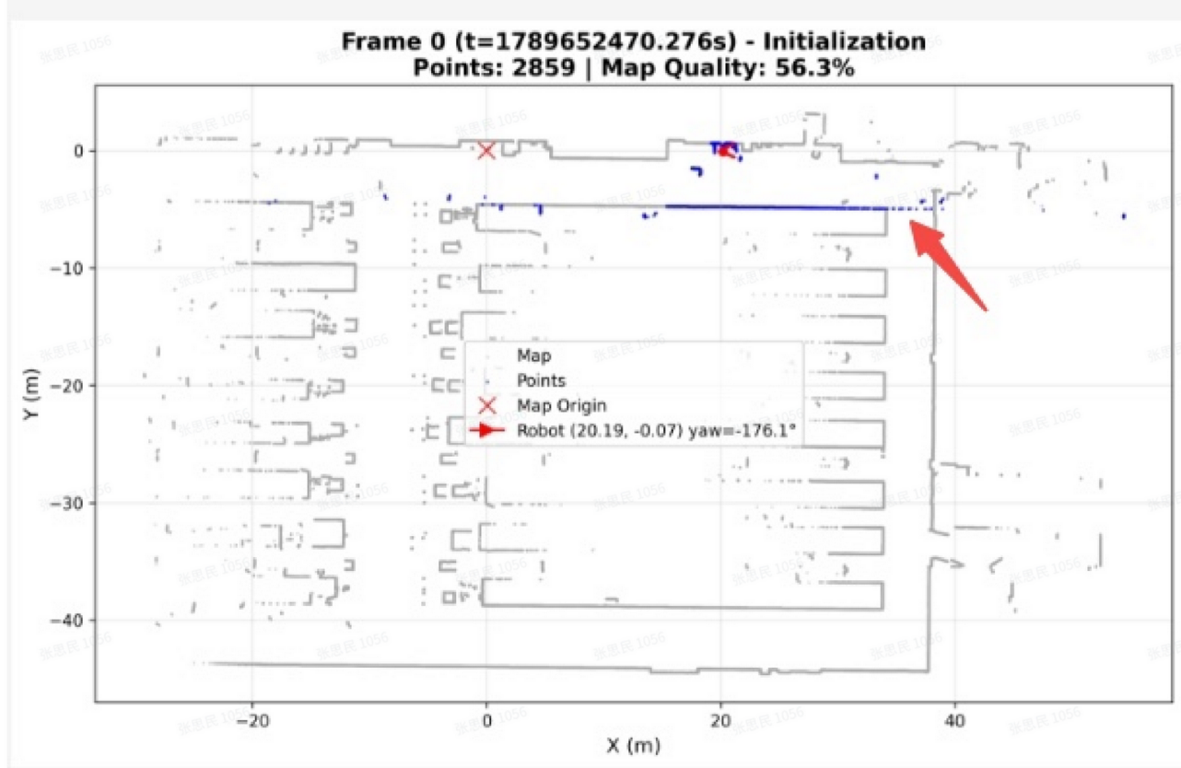
后续给新的定位包能够在红色区域重定位成功，可以提高该区域的成功率，但是在长走廊相似区域随机触发任务开始重定位，如果激光未打到前后约束特征(蓝色区域)会出现重定位偏移情况。​
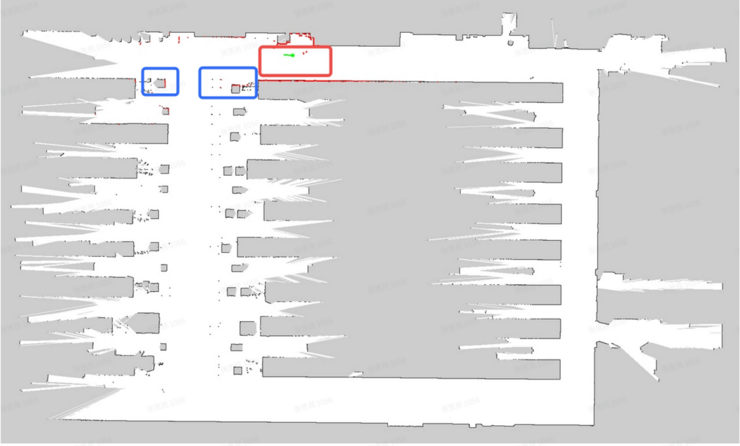
解决方案：​
以下二开客户使用的地图，该场景有更多长走廊以及较多的对称相似区域，所以部署时应注意按以下方式部署，并告知客户使用方重定位可行区域，可以降低重定位误定风险。
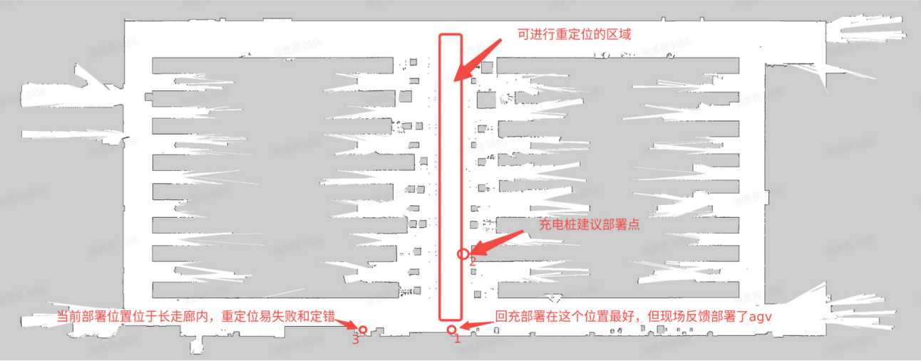
注意事项： ​
后续客户需要将之前的地图文件/etc/walker/maps/swd0901/uslam_2d/dynamic_map.db删除，确保清除之前误定位导致误更新了地图文件。​


